MODUL AJAR
UNIT 3 : MEMBUAT KARYA TARI

INFORMASI UMUM

A. IDENTITAS MODUL
Nama Penyusun : .....................................................................................
Satuan Pendidikan : SMPN WEBSITEEDUKASI.COM
Kelas / Fase : VII (Tujuh) - D
Mata Pelajaran : Seni Tari
Prediksi Alokasi Waktu : 16 Pertemuan/32x 45 menit
Tahun Penyusunan : 20..
Elemen Mapel :

B. KOMPETENSI AWAL
Pada unit 3, peserta didik akan menciptakan tari kreasi yang di dalam kegiatan pembelajarannya diawali dengan pemahaman tentang komposisi tari kelompok. Adapun indikator yang digunakan untuk mencapai tujuan pembelajaran pada Unit 3 ini, yaitu:
- Peserta didik mengidentifikasi elemen komposisi tari kelompok melalui pertunjukan tari yang disaksikan secara langsung atau melalui tayangan audiovisual
- Peserta didik mengeksplorasi elemen komposisi tari kelompok.
- Peserta didik merancang konsep karya tari kreasi berdasarkan elemen komposisi tari.
- Peserta didik menciptakan gerak tari yang bersumber dari gerak tari tradisional daerah setempat melalui berbagai rangsangan.
- Peserta didik menciptakan berbagai unsur pendukung dalam karya tari kreasi kelompok.
- Peserta didik menyusun gerak tari menggunakan pengolahan desain komposisi tari kelompok.
- Peserta didik menampilkan produk karya tari kreasi kelompok.
Komposisi merupakan suatu ilmu yang sangat dibutuhkan dalam mencipta atau menata tari. Sehingga sebelum peserta didik melakukan aktivitas mencipta karya tari, sebaiknya peserta didik dibimbing untuk memahami tentang komposisi tari kelompok terlebih dahulu. Komposisi tari merupakan kegiatan menggabungkan, menyusun dan mengombinasikan berbagai unsur tari seperti gerak, desain gerak, musik, kostum, properti, tata rias dan busana, tata panggung serta tata lampu (lighting) sehingga menjadi sebuah pertunjukan yang utuh. Pembelajaran komposisi tari ini diharapkan akan memberi pengaruh kepada kreativitas berpikir peserta didik terutama dalam mengeksplorasi, mengekspresikan ide gagasan serta menemukan berbagai inovasi yang dapat diaplikasikan pada saat proses penciptaan karya tari kelompoknya.
Untuk menciptakan sebuah karya tari, pertama-tama peserta didik perlu dibimbing untuk pencarian ide dan gagasan, dilanjutkan ke tahap eksplorasi gerak tari, improvisasi, evaluasi dan pembentukan (forming). Dalam kegiatan eksplorasi dan improvisasi, guru dapat menggunakan berbagai rangsang, mulai dari rangsang dengar, visual, kinestetik, peraba, hingga rangsang gagasan untuk mendorong peserta didik menciptakan gerak-gerak tarinya. Adapun alur kegiatan yang dapat dilakukan guru untuk mencapai tujuan pembelajaran pada Unit 3 ini dapat dilihat pada tabel 1 pendahuluan. Untuk mengukur tingkat penguasaan peserta didik terhadap materi di Unit 3 ini, guru dapat melakukan penilaian praktek, proyek dan produk dengan menggunakan rubrik penilaian.

C. PROFIL PELAJAR PANCASILA
Beriman, bertakwa kepada Tuhan yag maha Esa, bergotong royong, bernalar kritis, kreatif, inovatif, mandiri, berkebhinekaan global

D. SARANA DAN PRASARANA
1. Buku Teks

E. TARGET PESERTA DIDIK
Peserta didik reguler/tipikal: umum, tidak ada kesulitan dalam mencerna dan memahami materi ajar.

F. MODEL PEMBELAJARAN
Blended learning melalui model pembelajaran dengan menggunakan Project Based Learning (PBL) terintegrasi pembelajaran berdiferensiasi berbasis Social Emotional Learning (SEL).

KOMPONEN INTI

A. TUJUAN PEMBELAJARAN
- Peserta didik mampu menciptakan tari kreasi berdasarkan ragam gerak tari tradisional Indonesia.

B. PEMAHAMAN BERMAKNA
- Elemen komposisi tari kelompok melalui pertunjukan tari yang disaksikan secara langsung atau melalui tayangan audiovisual
- Konsep karya tari kreasi berdasarkan elemen komposisi tari.
- Menciptakan gerak tari yang bersumber dari gerak tari tradisional daerah setempat melalui berbagai rangsangan.
- Menciptakan berbagai unsur pendukung dalam karya tari kreasi kelompok.
- Menyusun gerak tari menggunakan pengolahan desain komposisi tari kelompok.
- Menampilkan produk karya tari kreasi kelompok.

C. PERTANYAAN PEMANTIK
- Bertanya tentang elemen komposisi tari kelompok melalui pertunjukan tari yang disaksikan secara langsung atau melalui tayangan audiovisual
- Bertanya tentang elemen komposisi tari kelompok.
- Bertanya tentang konsep karya tari kreasi berdasarkan elemen komposisi tari.
- Bertanya tentang gerak tari yang bersumber dari gerak tari tradisional daerah setempat melalui berbagai rangsangan.
- Bertanya tentang berbagai unsur pendukung dalam karya tari kreasi kelompok.
- Bertanya tentang gerak tari menggunakan pengolahan desain komposisi tari kelompok.
- Bertanya tentang produk karya tari kreasi kelompok.

D. KEGIATAN PEMBELAJARAN
PERTEMUAN KE-1
Elemen Komposisi Tari kelompok (2 x 45 Menit)
Kegiatan Pendahuluan (10 Menit)
- Guru mengawali pembelajaran dengan salam dan doa, dilanjutkan dengan mengecek kehadiran peserta didik.
- Guru memberikan ice breaking untuk membangkitkan semangat peserta didik.
- Guru menyampaikan tujuan pembelajaran yang akan dicapai peserta didik setelah mempelajari unit 3.
- Guru menjelaskan garis besar cakupan materi tentang komposisi tari yang akan dipelajari, lalu menginformasikan kegiatan pembelajaran yang akan dilakukan di pertemuan pertama.

Kegiatan Inti (90 Menit)
- Guru menjelaskan langkah-langkah kegiatan pembelajaran pada peserta didik, sebagai berikut :
- Peserta didik diminta untuk mengamati video tari kreasi tradisional yang disajikan guru.
- Guru akan memberikan tongkat pada salah satu peserta didik. Peserta didik yang mendapatkan tongkat harus menjawab pertanyaan yang diberikan guru. Setelah menjawab pertanyaan, peserta didik tersebut harus memberikan tongkat pada peserta didik yang ingin menjawab pertanyaan kedua, begitu seterusnya. Jika tidak ada peserta didik yang mau menjawab, maka peserta didik memberikan tongkat kepada guru dan guru akan memberikan tongkat secara acak, sehingga peserta didik yang mendapatkan tongkat wajib menjawab pertanyaan yang diberikan guru. Kegiatan talking stick berakhir ketika semua pertanyaan sudah terjawab. Guru dapat memberikan pertanyaan untuk mengetahui hasil identifikasi peserta didik terhadap elemen komposisi tari pada video yang diamati melalui pertanyaan-pertanyaan seperti di bawah ini.
1) Apa tema dan judul dari tari yang telah disaksikan?
2) Apa makna cerita dari tari yang disaksikan?
3) Hal apa yang menarik perhatianmu dari karya tari tersebut?
4) Jelaskan tentang pakaian yang digunakan penari?
5) Alat musik apa yang digunakan, dan pertanyaan lainnya.
- Setelah menyampaikan langkah-langkah dalam kegiatan talking stick, guru memulai kegiatan dengan memperlihatkan video tari kelompok.
- Guru memulai kegiatan tanya jawab melalui metode talking stick.
- Guru memulai kegiatan tanya jawab melalui model talking stick.
- Setelah semua pertanyaan terjawab, guru memberikan kesempatan peserta didik untuk bertanya.
- Guru memberikan pendalaman materi tentang elemen-elemen dalam komposisi tari kelompok, dan memperlihatkan foto-foto karya tari sebagai bahan apresiasi peserta didik terkait elemen dalam komposisi tari.

Kegiatan Penutup (10 Menit)
- Guru bersama-sama peserta didik menyimpulkan pembelajaran
- Guru meminta peserta didik menyampaikan kesan terhadap kegiatan pembelajaran yang telah dilakukan.
- Guru menyampaikan materi yang akan dipelajari pada pertemuan berikutnya.
- Guru menutup pembelajaran dengan salam dan doa.

PERTEMUAN KE-2
Desain gerak dalam Komposisi Tari Kelompok (2 x 45 Menit)
Kegiatan Pendahuluan (10 Menit)
- Guru mengawali pembelajaran dengan salam dan doa, dilanjutkan dengan mengecek kehadiran peserta didik.
- Guru memberikan ice breaking untuk mempersiapkan tubuh peserta didik dalam melakukan aktivitas tari.
- Guru meminta peserta didik untuk menyebutkan kembali elemen-elemen dalam tari kelompok. Lalu menyampaikan materi yang akan dipelajari

Kegiatan Inti (90 Menit)
- Guru memanggil peserta didik secara acak untuk maju ke depan.
- Peserta didik yang maju ke depan, diminta untuk mempraktekan pose gerak dan pola lantai tari kelompok yang diperintahkan guru.
- Guru mengatur pose gerak dan pola lantai peserta didik.
- Guru membuat pose gerak dan pola lantai sederhana yang menciptakan kesan tertentu. Sebagai contoh, guru dapat membuat pose dan pola lantai seperti ini:
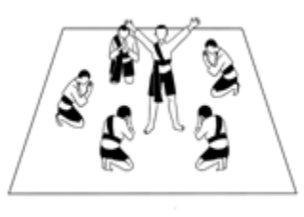
Gambar 3.7 Contoh pose dan pola lantai yang dapat dipraktekan di kelas
Ilustrator : Alima Hayatun Nufus
Pose pertama, guru menugaskan peserta didik yang berada di tengah lingkaran untuk melakukan gerak berdiri dengan mengangkat tangan ke atas, dan membuka kaki dengan lebar. Sedangkan peserta didik yang mengelilinginya ditugaskan untuk melakukan gerak duduk dengan tangan sembah.
Pose pertama, akan membentuk kesan penari yang berada di tengah sebagai seorang “penguasa”.
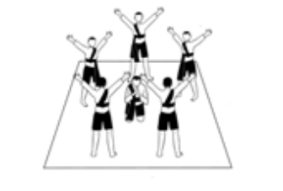
Gambar 3.8 Contoh pose dan pola lantai yang memberikan kesan perbedaan karakter.
Ilustrator : Alima Hayatun Nufus
Pose kedua, guru menugaskan peserta didik yang berada di tengah lingkaran untuk melakukan gerak duduk dengan tangan sembah, dan menugaskan peserta didik yang mengelilinginya untuk mengangkat tangan ke atas, dan membuka kaki dengan lebar.
Pose kedua, akan membentuk kesan penari yang berada di tengah sebagai orang yang teraniaya
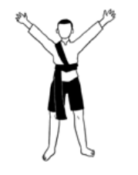
Gambar 3.9 Pose gerak berdiri
Ilustrator : Alima Hayatun Nufus
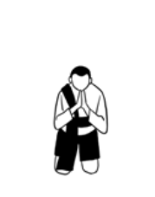
Gambar 3.10 Pose gerak duduk
Ilustrator : Alima Hayatun Nufus
Guru dapat membuat beberapa pose dengan pola lantai yang berbeda, lalu menugaskan peserta didik untuk menginterpretasi pose pertama, pose kedua, pose ketiga dan seterusnya, dan meminta peserta didik untuk menyampaikan hasil interpretasinya secara lisan. Melalui kegiatan ini, diharapkan peserta didik akan dapat mengonstruksi pemahaman tentang elemen komposisi tari kelompok yang terkait makna jumlah penari dalam sebuah tari, makna desain ruang (pola lantai) serta makna pengolahan ruang gerak dalam tari. Guru dapat mencoba berbagai formasi lain, agar peserta didik lebih memahami tentang elemen komposisi tari kelompok.
- Guru memberikan pendalaman materi tentang variasi jumlah penari, desain lantai, dan desain gerak dalam tari kelompok melalui media pembelajaran yang disertai foto-foto pertunjukan tari kelompok.

Kegiatan Penutup (10 Menit)
- Guru menunjuk peserta didik secara acak untuk menyimpulkan materi yang telah dipelajari.
- Guru meminta peserta didik menyampaikan kesan terhadap kegiatan pembelajaran yang telah dilakukan.
- Guru menyampaikan materi yang akan dipelajari pada pertemuan berikutnya.
- Guru menutup pembelajaran dengan salam dan doa.

PERTEMUAN KE-3
Pola lantai dalam Komposisi Tari Kelompok (2 x 45 Menit)
Kegiatan Pendahuluan (10 Menit)
- Guru mengawali pembelajaran dengan salam dan doa, dilanjutkan dengan mengecek kehadiran peserta didik.
- Guru memberikan ice breaking dalam bentuk permainan gerak sederhana untuk mempersiapkan tubuh peserta didik dalam melakukan aktivitas tari
- Guru bertanya apa yang diingat peserta didik tentang pola lantai dalam komposisi tari kelompok
- Guru menyampaikan materi yang akan dipelajari dan menghubungkannya dengan materi di pertemuan sebelumnya.
- Guru kembali memberikan ice breaking untuk meningkatkan konsentrasi peserta didik.

Kegiatan Inti (90 Menit)
- Guru membagikan gulungan kertas kecil pada seluruh peserta didik. Peserta didik yang mendapatkan gulungan kertas yang berisikan nomor 1, harus bergabung dengan teman yang juga mendapatkan kertas nomor 1. Begitupun dengan peserta didik yang mendapatkan kertas nomor 2 dan seterusnya.
- Guru membuat berbagai variasi jumlah anggota kelompok, contohnya kelompok 1 beranggotakan empat orang, kelompok 2 terdiri dari tiga orang, kelompok 3 memiliki 5 orang dan seterusnya.
- Guru membuat gambar pola lantai (posisi penari) kelompok 1 di papan tulis.
- Guru menugaskan kelompok 1 untuk maju ke depan, dan mensimulasikan pola lantai yang telah dibuat guru. Sebagai contoh guru dapat membuat pola lantai seperti berikut.
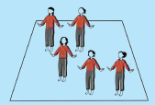
Gambar 3.11 Contoh pola lantai yang dapat dibuat oleh guru
Ilustrator : Alima Hayatun Nufus
Selanjutya, guru menugaskan kelompok 1, untuk berpindah tempat pada posisi yang telah digambar guru di papan tulis, dengan pola perpindahan membuat lingkaran. Guru dapat memberikan beberapa ketentuan dalam melakukan gerak berpindah tempat, seperti,
- Peserta didik harus merentangkan tangan ketika berpindah tempat, serta tidak boleh menekukkan tangan ketika berpapasan dengan temannya, dan
- Gerak berpindah tempat dilakukan dengan gerak berlari-lari kecil dalam delapan hitungan. Guru dapat meminta peserta didik untuk berpindah tempat menuju posisi seperti berikut ini :
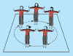
Gambar 3.12 Contoh pola lantai lingkaran
Ilustrator : Alima Hayatun Nufus
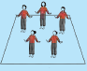
Gambar 3.13 Contoh pola lantai zigzag
Ilustrator : Alima Hayatun Nufus
Kegiatan ini diharapkan akan memberikan pemahaman pada peserta didik, bahwa di dalam melakukan gerak berpindah tempat, pola perpindahan tidak boleh merusak gerak, dan tetap terlihat rapi oleh penonton. Setelah peserta didik berhasil melakukan gerak berpindah tempat sesuai dengan aturan yang sudah ditentukan, guru menugaskan setiap kelompok untuk membuat beberapa pola lantai dan membuat pola perpindahan, yang akan digunakan untuk melakukan pergantian pola lantainya.
- Guru memberi batasan waktu bagi peserta didik untuk bereksplorasi, mencari berbagai pola lantai dan pola perpindahan, dengan menggunakan gerak dasar tari yang dipelajari di Unit 2.
- Guru meminta setiap kelompok untuk memperagakan pola lantai yang telah dibuat. Di setiap penampilan kelompok, guru disarankan untuk memberikan pujian, sebagai bentuk apresiasi pada peserta didik.

Kegiatan Penutup (10 Menit)
- Guru menanyakan kesulitan apa yang dihadapi peserta didik dalam proses membuat pola ruang
- Guru menunjuk peserta didik secara acak untuk menyimpulkan materi yang telah dipelajari.
- Guru menyampaikan materi yang akan dipelajari pada pertemuan berikutnya.
- Guru menutup pembelajaran dengan salam dan doa.

PERTEMUAN KE-4
Variasi Gerak dalam Komposisi Tari Kelompok (2 x 45 Menit)
Kegiatan Pendahuluan (10 Menit)
- Guru mengawali pembelajaran dengan salam dan doa, dilanjutkan dengan mengecek kehadiran peserta didik.
- Guru memberikan ice breaking dalam bentuk permainan gerak sederhana untuk mempersiapkan tubuh peserta didik dalam melakukan aktivitas tari.
- Guru menghubungkan materi yang telah dipelajari dengan materi yang akan dipelajari

Kegiatan Inti (90 Menit)
- Guru menampilkan video tari kelompok yang memiliki variasi gerak serempak, selang-seling, dan sebagainya. Setelah peserta didik mengamati video tersebut, guru melakukan tanya jawab, seperti dengan mengajukan pertanyaan:
“Apakah setiap gerakan, dilakukan serempak?”
“Adakah gerak yang dilakukan secara bergantian?”
“Adakah gerak yang dilakukan secara berurutan?” dan pertanyaan alainnya.
- Guru menyebutkan macam-macam variasi gerak yang sesuai dengan hasil pengamatan peserta didik, dan menuliskannya di papan tulis.
- Guru menugaskan peserta didik untuk membentuk kelompok, yang terdiri dari 4 sampai 7 orang. Lalu menugaskan setiap kelompok untuk memperagakan satu ragam gerak dasar tari tradisional daerah setempat yang pernah dipelajari di Unit 2 dengan berbagai variasi gerak yang ada di papan tulis. Di dalam kegiatan ini guru memberikan setiap kelompok waktu untuk melakukan eksplorasi.
- Guru memanggil setiap kelompok secara bergiliran, untuk memperagakan variasi gerak yang telah ditemukan. Guru perlu memberikan pujian terhadap setiap penampilan kelompok, lalu dilanjutkan dengan memberikan pendalaman materi terkait variasi gerak yang dapat digunakan dalam komposisi tari kelompok.
- Guru meminta salah satu kelompok untuk maju ke depan dan mendemonstrasikan variasi gerak serempak, berimbang, berurutan, selang seling, dan terpecah dalam pola lantai zigzag ataupun pola lantai lainnya, dengan gerak yang telah guru tentukan

Kegiatan Penutup (10 Menit)
- Guru dan peserta didik bersama-sama menyimpulkan materi yang telah dipelajari.
- Guru meminta peserta didik menyampaikan kesan terhadap kegiatan pembelajaran yang telah dilakukan.
- Guru menyampaikan materi yang akan dipelajari pada pertemuan berikutnya.
- Guru menutup pembelajaran dengan salam dan doa.

PERTEMUAN KE-5
Unsur Pendukung Tari kelompok (2 x 45 Menit)
Kegiatan Pendahuluan (10 Menit)
- Guru mengawali pembelajaran dengan salam dan doa, dilanjutkan dengan mengecek kehadiran peserta didik.
- Guru memberikan ice breaking dalam bentuk permainan sederhana untuk meningkatkan motivasi belajar peserta didik
- Guru bertanya tentang unsur pokok dalam gerak tari dan menghubungkannya dengan unsur pendukung tari.

Kegiatan Inti (90 Menit)
- Guru menjelaskan langkah yang akan dilakukan dalam mempelajari materi tentang unsur pendukung tari. Adapun langkah tersebut adalah
- Guru membagi peserta didik menjadi beberapa kelompok kecil.
- Guru memberikan mahkota yang berisi nomor kepada setiap kelompok.
- Guru menugaskan setiap kelompok untuk mengamati video tari yang ditayangkan, lalu mengidentifikasi unsur/elemen yang terdapat dalam sebuah pertunjukan tari serta peranannya dalam sebuah karya tari.
- Guru menugaskan setiap kelompok untuk mengisi lembar kerja peserta didik dan memberikan waktu untuk berdiskusi.
- Setelah setiap kelompok selesai mengerjakan semua soal, guru memanggil salah satu nomor dalam kelompok tertentu, dan peserta didik yang memakai mahkota dengan nomor tersebut harus mempresentasikan jawabannya di depan kelas.
- Kelompok lain dapat menanggapi, menyanggah, atau menambahkan informasi terhadap jawaban yang telah disampaikan temannya.
- Kegiatan akan berakhir saat semua pertanyaan sudah terjawab.
- Guru memulai kegiatan pembelajaran sesuai dengan langkah 1–7 sesuai dengan yang dipaparkan di atas.
- Guru memberikan penguatan terhadap jawaban peserta didik tentang unsur pendukung tari, disertai dengan memberikan contoh melalui media audio visual.

Kegiatan Penutup (10 Menit)
- Guru meminta beberapa peserta didik secara acak untuk menyebutkan tentang unsur pendukung tari beserta fungsinya.
- Guru meminta peserta didik untuk menyampaikan kesan setelah mempelajari unsur pendukung tari.
- Guru menyampaikan kegiatan yang akan dilakukan pada pertemuan selanjutnya.
- Guru menutup pembelajaran dengan doa dan salam.

PERTEMUAN KE-6
Membuat ide gagasan (2 x 45 Menit)
Kegiatan Pendahuluan (10 Menit)
- Guru mengawali pembelajaran dengan salam dan doa, dilanjutkan dengan mengecek kehadiran peserta didik.
- Guru memberikan ice breaking untuk meningkatkan motivasi belajar peserta didik.
- Guru menghubungkan unsur/elemen komposisi tari dengan materi tentang merancang karya tari.

Kegiatan Inti (90 Menit)
- Guru meminta peserta didik untuk berdiri, lalu meminta peserta didik secara paralel mengekspresikan apa yang sedang dirasakan melalui sebuah gerak sederhana, seperti menggeliatkan tubuh jika peserta didik merasa mengantuk, melompat jika peserta didik merasa senang, dan lain sebagainya.
- Guru menghubungkan kegiatan tersebut dengan ide gagasan dalam menciptakan sebuah karya tari, dengan memberikan penjelasan secara singkat, bahwa gerak dan ide gagasan dalam sebuah karya tari dapat bersumber dari apa yang dirasakan/dipikirkan.
- Guru menugaskan peserta didik untuk mengidentifikasi sumber ide gagasan dalam sebuah karya tari yang akan ditayangkan. Dalam kegiatan ini guru perlu menayangkan beberapa video/tari tradisi yang memiliki ide gagasan yang berbeda-beda.
- Guru dapat memperlihatkan tari yang ide gagasannya bersumber dari legenda daerah/ciri khas daerah/mata pencaharian masyarakat di suatu daerah/tokoh dalam sebuah cerita rakyat atau pahlawan, dan lain sebagainya.
- Guru mempersilahkan peserta didik untuk mendeskripsikan gagasan/tema apa saja yang mendasari karya tari yang telah disaksikan secara lisan.
- Guru memberikan kesempatan pada peserta didik untuk bertanya.
- Guru memberikan pendalaman materi tentang sumber ide dalam penciptaan karya tari.
- Guru membagi peserta didik dalam beberapa kelompok kecil secara heterogen. Pembagian kelompok harus mempertimbangkan kompetensi peserta didik dalam menari, jumlah peserta didik perempuan dan laki-laki, tingkat motivasi belajar peserta didik dan sebagainya.
- Guru menjelaskan aturan dan langkah-langkah kegiatan yang harus dilakukan oleh setiap kelompok. Adapun aturan dan langkah-langkahnya yaitu
- Setiap kelompok memiliki waktu diskusi selama 30 menit.
- Masing-masing anggota kelompok wajib mengutarakan gagasan yang akan digunakan untuk membuat karya tari kelompoknya secara bergantian sesuai arah jarum jam. Setiap anggota kelompok hanya dapat memberikan satu ide untuk satu pertanyaan. Adapun pertanyaan yang harus dijawab meliputi ide tema tari, sumber gagasan, perasaan ingin disampaikan. Sebagai contoh, peserta didik dapat mengusulkan tema persabahatan, dengan sumber ide tentang pertemanan di kelas dan perasaan yang ingin disampaikan. Dalam proses ini, setiap anggota kelompok tidak diperkenankan mengkritik gagasan yang diutarakan teman. Setiap ide yang disampaikan harus ditulis dalam lembar kerja peserta didik.
- Setelah semua ide terkumpul, peserta didik mengevaluasi ide-ide yang telah ditemukan. Ide yang sama dapat disatukan, sedangkan ide yang belum jelas maksudnya dapat ditanyakan pada peserta didik yang bersangkutan.
- Peserta didik secara berkelompok menentukan ide yang akan dipilih berdasarkan kesepakatan. Dalam kegiatan ini, peserta didik dalam kelompok dapat mengambil suara terbanyak untuk menentukan gagasan yang akan dipilih.
- Secara berkelompok, peserta didik melakukan penyempurnaan terhadap gagasan terpilih, lalu membuat deskripsi singkat tentang rancangan karya tari yang akan diciptakan dan menuliskannya pada lembar kerja.
- Guru mempersilahkan peserta didik untuk mulai berdiskusi, dan mendampingi jalannya diskusi.
- Guru meminta perwakilan setiap kelompok untuk menyampaikan ide gagasan tari yang telah di sepakati kelompoknya di depan kelas.

Kegiatan Penutup (10 Menit)
- Guru bertanya kesulitan yang dihadapi peserta didik dalam merumuskan gagasan, lalu memberikan timbal balik atas jawaban peserta didik.
- Guru bersama-sama peserta didik menyimpulkan materi yang telah dipelajari, melalui kegiatan tanya jawab.
- Guru menyampaikan kegiatan yang akan dilakukan pada pertemuan selanjutnya.
- Guru menutup pembelajaran dengan doa dan salam.

PERTEMUAN KE-7
Eksplorasi, Improvisasi dan Evaluasi Gerak Tari (6 x 45 Menit)
Kegiatan Pendahuluan (10 Menit)
- Guru mengawali pembelajaran dengan salam dan doa, dilanjutkan dengan mengecek kehadiran peserta didik.
- Guru bersama peserta didik melakukan pemanasan, dimulai dari gerak kepala hingga gerak kaki.
- Guru menghubungkan kegiatan yang telah dilakukan di pertemuan sebelumnya dengan kegiatan yang akan dilakukan.
- Guru meminta peserta didik untuk membuat lingkaran.

Kegiatan Inti (90 Menit)
- Guru menjelaskan tentang tahapan dalam membuat karya tari.
- Guru mengajak peserta didik untuk melakukan kegiatan eksplorasi gerak, dengan cara :
- Memberikan rangsang visual, dengan memperlihatkan gambar tumbuhan, misalnya pohon beringin sebagai ide penciptaan gerak.
- Melakukan analogi langsung, dengan menganalogikan/mengibaratkan pohon beringin ke dalam bentuk benda, warna, ukuran, makhluk hidup lain, dan lain sebagainya. Sebagai contoh, guru dapat mengarahkan peserta didik untuk menganalogikan gajah seperti pahlawan super, melalui pertanyaan “Jika disamakan dengan super hero, kira-kira gajah seperti Ironman, Captain America atau Hulk?” Analogi ini digunakan untuk mengarahkan imajinasi peserta didik pada karakter gerak yang harus diwujudkan.
- Melakukan analogi personal, dengan meminta peserta didik untuk untuk mengibaratkan diri (mengekspresikan) sebagai analog yang telah disepakati dan minta mereka mengekspresikan hasil analoginya dalam bentuk gerak. Sebagai contoh, guru dapat menggunakan rangsang audio, dengan memutar instrumen musik lalu meminta peserta didik untuk memejamkan mata dan menganalogikan diri sebagai seorang pahlawan super, lalu meminta peserta didik untuk menggerakkan anggota tubuhnya sesuai dengan imajinasi yang ada dalam pikirannya. Guru mulai menstimulasi peserta didik untuk bergerak, dengan memerintahkan peserta didik mulai menggerakkan kakinya secara perlahan. Lalu guru dapat memerintahkan peserta didik menggerakkan tangan, menggerakkan kepala, mengombinasikan semua gerak tubuh, melakukan gerak berpindah tempat, hingga gerak yang lebih kompleks.
- Pemadatan konflik: Guru meminta peserta didik mendeskripsikan apa yang dirasakan setelah menjadi analoginya. Sebagai contoh, ketika peserta didik menganalogikan dirinya sebagai pahlawan super, mungkin peserta didik akan mendeskripsikan dirinya sebagai orang yang berani, kuat, suka bertarung, melindungi orang lain, dan sebagainya.
- Melakukan analogi langsung dengan mengajak peserta didik untuk memilih ciri-ciri pahlawan super yang sesuai dengan pohon beringin, misalnya karakter kuat dan melindungi. Selanjutnya peserta didik diminta untuk menganalogikan dirinya sebagai pohon beringin yang kuat dan melindungi ke dalam gerak. Dalam tahap ini, guru dapat memberikan rangsang gagasan, rangsang peraba dan sebagainya. Sebagai contoh, guru dapat memberikan rangsan gagasan, dengan meminta peserta didik untuk mengibaratkan kakinya sebagai akar pohon, tangannya sebagai ranting pohon, lalu pohon beringin tersebut tertiup angin yang semakin lama semakin kencang.
- Guru meminta peserta didik menghubungkan hasil analoginya dengan gerak tari yang menceritakan pohon beringin. Dalam kegiatan ini, guru membimbing peserta didik untuk menstilasi gerak yang telah dihasilkan menjadi gerak tari dengan memperhatikan penggunaan unsur tenaga ruang dan waktu.
- Guru menjelaskan bahwa untuk menciptakan gerak tari, peserta didik dapat menggunakan imajinasinya. Lalu guru menjelaskan tentang berbagai rangsang yang dapat digunakan peserta didik untuk memunculkan imajinasi.
- Guru mengondisikan peserta didik untuk melakukan eksplorasi gerak sesuai dengan tema yang dipilih oleh kelompoknya. Guru dapat mengarahkan peserta didik untuk mengamati dulu gerak dalam karya tari tradisi
- Guru sebagai inspirasi untuk membuat gerak, atau menggunakan instrumen musik tradisi daerah sebagai stimulus penciptaan gerak. Hal ini bertujuan untuk mengarahkan imajinasi peserta didik pada gerak-gerak tari tradisi daerah setempat. Dalam kegiatan eksplorasi ini, sebaiknya guru memberikan kebebasan pada setiap kelompok untuk menentukan tempat eksplorasi. Peserta didik dapat melakukan kegiatan eksplorasi di dalam ataupun di luar kelas.
- Guru membimbing peserta didik untuk membuat improvisasi pada gerak-gerak yang telah ditemukan. Guru dapat mengarahkan peserta didik untuk membuat pengembangkan gerak tari melalui pengolahan unsur tenaga, ruang atau waktu.
- Guru menugaskan setiap kelompok untuk melakukan evaluasi, dengan cara menyeleksi/memilih gerak-gerak yang sesuai dengan konsep karya tarinya dan menggunakan unsur tenaga ruang dan waktu secara tepat.

Kegiatan Penutup (10 Menit)
- Guru menanyakan kesulitan apa yang peserta didik rasakan saat mengikuti pembelajaran, dan memberikan timbal balik berdasarkan jawaban peserta didik.
- Guru meminta peserta didik untuk memberikan kesan setelah melakukan kegiatan eksplorasi, improvisasi dan evaluasi gerak tari.
- Guru memberikan apresiasi pada seluruh peserta didik, dengan memberikan pujian
- Guru menyampaikan kegiatan yang akan dilakukan pada pertemuan berikutnya
- Guru menutup pembelajaran dengan salam

PERTEMUAN KE-8
Membentuk gerak tari (Forming) (6 x 45 Menit)
Kegiatan Pendahuluan (10 Menit)
- Guru mengawali pembelajaran dengan salam dan doa, dilanjutkan dengan mengecek kehadiran peserta didik.
- Guru mengajak peserta didik untuk melakukan pemanasan untuk mempersiapkan tubuh dalam melakukan aktivitas gerak tari.
- Guru meminta peserta didik untuk menyebutkan materi apa saja yang masih diingat peserta didik di unit 1 hingga unit 3. Lalu memberi penjelasan singkat tentang hubungan materi-materi yang telah dipelajari, dengan kegiatan pembelajaran yang akan dilakukan.
- Guru mengondisikan peserta didik untuk duduk bersama dengan kelompoknya.

Kegiatan Inti (90 Menit)
- Guru menugaskan peserta didik untuk mengamati video tari kreasi yang ditayangkan oleh guru.
- Guru melakukan tanya jawab, dengan memberikan pertanyaan terkait fungsi musik, level, pola lantai dan variasi gerak yang dilihat dalam video tari, seperti :
“Musik apa yang digunakan dalam video tari tersebut?”
”Apa fungsi musik dalam video tari tersebut?”
“variasi gerak apa saja yang ada dalam tari kelompok tersebut?”
“pola lintasan apa saja yang digunakan penari untuk melakukan gerak berpindah tempat?”
“pola lantai apa saja yang dibentuk penari saat melakukan gerak di tempat?”,
“Level apa saja yang digunakan dalam karya tari tersebut?” dan pertanyaan lainnya.
Kegiatan tanya jawab ini, dilakukan untuk memunculkan kembali ingatan peserta didik tentang fungsi musik, pengolahan desain ruang dan variasi gerak dalam tari kelompok.
- Guru menugaskan setiap kelompok untuk membentuk gerak yang telah dihasilkan di kegiatan sebelumnya. Di dalam kegiatan ini, guru perlu membimbing setiap kelompok untuk menciptakan variasi level, variasi pola lantai, serta variasi desain gerak pada gerak-gerak yang telah dihasilkan.
- Guru menugaskan setiap kelompok untuk menentukan jenis musik yang akan digunakan dalam karya tarinya. Serta mulai menyesuaikan gerak yang telah dihasilkan dengan iringan musiknya. Peserta didik dapat menggunakan musik tradisi yang telah ada, atau membuat musik dari alat musik modern, perkusi, atau membuat musik internal dari nyanyian, tepukan, dan sebagainya.

Kegiatan Penutup (10 Menit)
- Guru menanyakan kesulitan apa yang peserta didik hadapi dalam membentuk gerak tari, lalu memberikan solusi atas permasalahan yang peserta didik hadapi.
- Guru mengapresiasi kegigihan peserta didik dalam menciptakan tari kreasi, dengan memberikan pujian.
- Guru menutup pembelajaran dengan salam.

PERTEMUAN KE-9
Menciptakan tata rias, busana, dan properti (4 x 45 Menit)
Kegiatan Pendahuluan (10 Menit)
- Guru mengawali pembelajaran dengan salam dan doa, dilanjutkan dengan mengecek kehadiran peserta didik.
- Guru memberikan ice breaking untuk meningkatkan motivasi belajar peserta didik.
- Guru melakukan tanya jawab tentang unsur pendukung tari. Kegiatan ini bertujuan untuk menghubungkan pengetahuan yang telah peserta didik dapatkan sebelumnya dengan kegiatan yang akan dilakukan.

Kegiatan Inti (90 Menit)
- Guru mengondisikan peserta didik untuk duduk bersama kelompoknya.
- Guru menjelaskan langkah kegiatan pembelajaran yang akan dilakukan. Adapun langkah yang harus dilakukan oleh setiap kelompok, yaitu
- Mendiskusikan konsep tata rias, busana dan properti yang akan digunakan dalam karya tari kelompok.
- Membagi tugas pada setiap anggota kelompok untuk membuat rancangan tata rias/busana/ properti. Setiap anggota kelompok memilih atau ditugaskan untuk mengerjakan satu jenis rancangan. Hal ini bertujuan agar kegiatan kerja kelompok berjalan efektif dan efisien.
- Mengevaluasi hasil rancangan bersama kelompoknya.
- Mempresentasikan hasil rancangan.
- Guru membagikan lembar kerja sebagai panduan peserta didik untuk mengerjakan tugas.
- Guru memberikan batasan waktu pengerjaan tugas, dan memantau pengerjaan tugas setiap kelompok.
- Guru meminta setiap perwakilan kelompok untuk mempresentasikan hasil rancangannya, lalu memberi masukan pada setiap rancangan yang dipresentasikan peserta didik.
- Guru menugaskan peserta didik untuk mengumpulkan alat dan bahan yang dibutuhkan untuk membuat properti tari. Kegiatan membuat properti tari perlu dilakukan di dalam kelas agar peserta didik berusaha sendiri dan tidak mengandalkan orang lain untuk membuatnya.

Kegiatan Penutup (10 Menit)
- Guru menanyakan kesulitan apa yang peserta didik hadapi dalam membuat unsur pendukung tari, lalu memberikan solusi atas permasalahan yang peserta didik hadapi.
- Guru menugaskan peserta didik untuk membuat busana tari yang sesuai rancangan, dengan bimbingan/ bantuan orang tua di rumah
- Guru mengingatkan peserta didik untuk tetap menghafal gerak tari yang telah dibentuk.
- Guru menyampaikan kegiatan yang akan dilakukan pada pertemuan berikutnya.
- Guru menutup pembelajaran dengan salam

PERTEMUAN KE-10
Latihan Pengulangan (2 x 45 Menit)
Kegiatan Pendahuluan (10 Menit)
- Guru mengawali pembelajaran dengan salam dan doa, dilanjutkan dengan mengecek kehadiran peserta didik.
- Guru mengajak peserta didik untuk melakukan pemanasan untuk mempersiapkan tubuh melakukan aktivitas gerak tari.
- Guru melakukan tanya jawab untuk melihat kemajuan setiap kelompok, dengan mengajukan pertanyaan. “apakah kamu sudah hafal dengan gerak tari kelompokmu?”,”apakah kelompokmu melakukan latihan di luar jam pelajaran?”dan sebagainya.

Kegiatan Inti (90 Menit)
- Guru meminta setiap kelompok untuk maju kedepan secara bergantian. Guru dapat menentukan nomor urut, melalui aplikasi online spinner atau menunjuk setiap kelompok secara acak. Setiap kelompok diminta untuk menampilkan karya tarinya dari awal hingga akhir, dengan menggunakan iringan musik dan properti yang sesuai. Di setiap penampilan kelompok, guru memberikan masukan/perbaikan, dan mempersilahkan kelompok yang lain untuk memberikan masukan. Hal ini perlu dilakukan agar setiap kelompok dapat memaksimalkan karya tarinya.
- Guru meminta setiap kelompok melakukan latihan untuk menyesuaikan gerak, dengan iringan musik dan properti secara berulang-ulang dalam durasi waktu yang telah ditentukan. Untuk mengatasi kendala ruang, guru dapat membebaskan setiap kelompok untuk melakukan kegiatan latihan di luar kelas. Namun demikian, guru tetap harus membimbing kelompok yang berlatih diluar kelas, dan memastikan peserta didik, tetap fokus berlatih.
- Guru meminta setiap kelompok melakukan latihan untuk menyesuaikan gerak, dengan iringan musik dan properti secara berulang-ulang dalam durasi waktu yang telah ditentukan. Untuk mengatasi kendala ruang, guru dapat membebaskan setiap kelompok untuk melakukan kegiatan latihan di luar kelas. Namun demikian, guru tetap harus membimbing kelompok yang berlatih diluar kelas, dan memastikan peserta didik, tetap fokus berlatih.

Kegiatan Penutup (10 Menit)
- Guru meminta perwakilan setiap kelompok untuk mendeskripsikan persentase ketercapaian kelompok dalam membuat karya tari kreasi daerah setempat.
- Guru menanyakan kesulitan apa yang peserta didik rasakan saat kegiatan latihan, lalu memberikan solusi untuk permasalahan yang ditemui.
- Guru menugaskan setap peserta didik untuk menghafal gerak tari kelompok yang akan ditampilkan di pertemuan berikutnya.
- Guru menutup pembelajaran dengan salam

PERTEMUAN KE-11
Pertunjukan dan Evaluasi Karya Tari (2 x 25 Menit)
Kegiatan Pendahuluan (10 Menit)
- Guru mengawali pembelajaran dengan salam dan doa, dilanjutkan dengan mengecek kehadiran peserta didik.
- Guru memberikan apresiasi berupa pujian terhadap seluruh tahap kegiatan penciptaan tari yang dilakukan oleh peserta didik.

Kegiatan Inti (90 Menit)
- Guru meminta setiap kelompok bersiap-siap untuk menampilkan karya tarinya.
- Guru memosisikan peserta didik yang belum mendapat giliran tampil sebagai penonton yang harus menghargai penampilan kelompok lain.
- Guru membuat undian nomor urut penampilan, lalu memanggil penampilan kelompok sesuai urutan.
- Guru melakukan penilaian secara individu dan kelompok.
- Setelah semua kelompok tampil, guru melakukan evaluasi, dengan menanyakan kesulitan apa yang peserta didik rasakan dalam proses penciptaan karya tari, dan bagaimana peserta didik mengatasi kesulitan tersebut.
- Guru meminta setiap kelompok untuk menentukan nilai yang sesuai untuk penampilan kelompoknya, dan menuliskannya di kertas. Lalu guru menanyakan alasan peserta didik memberikan nilai tersebut dan menanggapi setiap nilai yang diberikan.
- Guru meminta peserta didik untuk mengungkapkan kesan setelah melakukan serangkaian kegiatan penciptaan karya tari kreasi daerah.

Kegiatan Penutup (10 Menit)
- Sebagai tindak lanjut, guru menugaskan peserta didik untuk mengunggah hasil karyanya di sosial media dengan menyertakan keterangan atau deskripsi tarinya.
- Guru menutup pembelajaran dengan salam

E. ASESMEN / PENILAIAN
Untuk mengukur ketercapaian tujuan pembelajaran pada Unit 3, berikut ini adalah instrumen yang dapat digunakan dalam fase pembelajaran:
1. Mengalami
Dalam fase Mengalami, guru dapat menggunakan format penilaian diskusi seperti berikut.
Tabel 3.2 Penilaian Identifikasi Pendukung Tari
Nama :
Kelas :
Petunjuk menilai :
1. Catatan : berilah tanda centang (√) pada bagian yang memenuhi kriteria.
2. Petunjuk menilai
1 = Tidak cermat/tidak tepat
2 = Kurang cermat/kurang tepat
3 = Cermat/Tepat
4 = Sangat cermat/sangat tepat
3. Penilaian = (Total skor : Total skor maksimal) x 100
No | Aspek Penilaian | Skor
No | Aspek Penilaian | 1 | 2 | 3 | 4
1 | Kecermatan mengidentifikasi unsur pendukung tari yang diamati
2 | Ketepatan mengidentifikasi fungsi tata rias dan busana dalam tari
3 | Ketepatan mengidentifikasi fungsi iringan musik dalam tari
4 | Ketepatan mengidentifikasi fungsi properti dalam tari
5 | Penggunaan tata bahasa yang jelas dan sistematis saat menjelaskan
Total Skor

Rubrik Penilaian Pengamatan Kelompok
No | Aspek Penilaian | Deskripsi Indikator
No | Aspek Penilaian | Skor | Keterangan
1 | Kecermatan mengidentifikasi unsur pendukung tari yang diamati | 1 | Identifikasi unsur pendukung tari yang diamati tidak cermat
1 |  | 2 | Identifikasi unsur pendukung tari kurang cermat
1 |  | 3 | Identifikasi unsur pendukung tari cermat
1 |  | 4 | Identifikasi unsur pendukung tari sangat cermat
2 | Ketepatan mengidentifikasi fungsi tata rias dan busana dalam tari | 1 | Interpretasi terhadap kesesuaian fungsi tata rias dan busana dalam tari tidak tepat
2 |  | 2 | Interpretasi terhadap kesesuaian fungsi tata rias dan busana dalam tari kurang tepat
2 |  | 3 | Interpretasi terhadap kesesuaian fungsi tata rias dan busana dalam tari tepat.
2 |  | 4 | Interpretasi terhadap kesesuaian fungsi tata rias dan busana dalam tari sangat tepat
3 | Ketepatan mengidentifikasi fungsi iringan musik dalam tari | 1 | Interpretasi terhadap kesesuaian fungsi iringan musik dalam tari yang diamati tidak tepat
3 | Ketepatan mengidentifikasi fungsi iringan musik dalam tari | 2 | Interpretasi terhadap kesesuaian fungsi iringan musik dalam tari yang diamati kurang tepat
3 | Ketepatan mengidentifikasi fungsi iringan musik dalam tari | 3 | Interpretasi terhadap kesesuaian fungsi iringan musik dalam tari yang diamati tepat
3 | Ketepatan mengidentifikasi fungsi iringan musik dalam tari | 4 | Interpretasi terhadap kesesuaian fungsi iringan musik dalam tari yang diamati sangat tepat
4 | Ketepatan mengidentifikasi fungsi properti dalam tari | 1 | Interpretasi terhadap kesesuaian fungsi properti dalam tari yang diamati tidak tepat
4 | Ketepatan mengidentifikasi fungsi properti dalam tari | 2 | Interpretasi terhadap kesesuaian fungsi properti dalam tari yang diamati kurang tepat
4 | Ketepatan mengidentifikasi fungsi properti dalam tari | 3 | Interpretasi terhadap kesesuaian fungsi properti dalam tari yang diamati tepat
4 | Ketepatan mengidentifikasi fungsi properti dalam tari | 4 | Interpretasi terhadap kesesuaian fungsi properti dalam tari yang diamati sangat tepat
5 | Penggunaan tata bahasa dan kalimat | 1 | Penggunaan tata bahasa dan kalimat tidak sistematis
5 | Penggunaan tata bahasa dan kalimat | 2 | Penggunaan tata bahasa dan kalimat kurang sistematis
5 | Penggunaan tata bahasa dan kalimat | 3 | Penggunaan tata bahasa dan kalimat sistematis
5 | Penggunaan tata bahasa dan kalimat | 4 | Penggunaan tata bahasa dan kalimat sangat sistematis

2. Mencipta
Dalam fase mencipta, guru dapat menggunakan format observasi kegiatan eksplorasi seperti berikut.
Tabel 3.3 Format Observasi Kegiatan Eksplorasi Gerak Tari
Kelompok :
Nama :
Kelas :
Petunjuk menilai :
1. Catatan : berilah tanda centang (√) pada bagian yang memenuhi kriteria.
2. Petunjuk menilai
1 = Tidak Mampu
2 = Kurang Mampu
3 = Mampu
4 = Sangat mampu
3. Penilaian = (Total skor : Total skor maksimal) x 100
No | Aspek Penilaian | Skor
No | Aspek Penilaian | 1 | 2 | 3 | 4
1 | Kemampuan peserta didik merespon rangsang auditif (dengar) yang diberikan melalui ungkapan gerak
2 | Kemampuan peserta didik merespon rangsang visual yang diberikan melalui ungkapan gerak
3 | Kemampuan peserta didik merespon rangsang kinestetik yang diberikan melalui ungkapan gerak
4 | Kemampuan peserta didik merespon rangsang peraba yang diberikan melalui ungkapan gerak
5 | Kemampuan peserta didik merespon rangsang gagasan yang diberikan, melalui ungkapan gerak
Total Skor

Rubrik penilaian kegiatan eksplorasi dalam bentuk tabel pengamatan
No | Aspek Penilaian | Deskripsi Indikator
No | Aspek Penilaian | Skor | Keterangan
1 | Kemampuan peserta didik merespon rangsang auditif (dengar) yang diberikan melalui ungkapan gerak | 1 | Tidak mampu mengungkapkan gerak melalui rangsang auditif
1 |  | 2 | Kurang mampu mengungkapkan gerak melalui rangsang auditif
1 |  | 3 | Mampu mengungkapkan gerak melalui rangsang auditif
1 |  | 4 | Sangat mampu mengungkapkan gerak melalui rangsang auditif
2 | Kemampuan peserta didik merespon rangsang visual yang diberikan melalui ungkapan gerak | 1 | Tidak mampu mengungkapkan gerak melalui rangsang visual
2 |  | 2 | Kurang mampu mengungkapkan gerak melalui rangsang visual
2 |  | 3 | Mampu mengungkapkan gerak melalui rangsang visual
2 |  | 4 | Sangat mampu mengungkapkan gerak melalui rangsang visual
3 | Kemampuan peserta didik merespon rangsang kinestetik yang diberikan melalui ungkapan gerak | 1 | Tidak mampu mengungkapkan gerak melalui rangsang kinestetik
3 |  | 2 | Kurang mampu mengungkapkan gerak melalui rangsang kinestetik
3 |  | 3 | Mampu mengungkapkan gerak melalui rangsang kinestetik
3 |  | 4 | Sangat mampu mengungkapkan gerak melalui rangsang kinestetik
4 | Kemampuan peserta didik merespon rangsang peraba yang diberikan melalui ungkapan gerak | 1 | Tidak mampu mengungkapkan gerak melalui rangsang peraba
4 |  | 2 | Kurang mampu mengungkapkan gerak melalui rangsang peraba
4 |  | 3 | Mampu mengungkapkan gerak melalui rangsang peraba
4 |  | 4 | Sangat mampu mengungkapkan gerak melalui rangsang peraba
5 | Kemampuan peserta didik merespon rangsang gagasan yang diberikan, melalui ungkapan gerak | 1 | Tidak mampu mengungkapkan gerak melalui rangsang gagasan
5 |  | 2 | Kurang mampu mengungkapkan gerak melalui rangsang gagasan
5 |  | 3 | Mampu mengungkapkan gerak melalui rangsang gagasan
5 |  | 4 | Sangat mampu mengungkapkan gerak melalui rangsang gagasan

3. Berpikir dan Bekerja artistik
Dalam fase berpikir artistik, guru dapat menggunakan format penilaian penciptaan karya tari seperti berikut :
Tabel 3.4 Penilaian Penciptaan Karya Tari
Kelompok :
Nama :
Kelas :
Petunjuk menilai :
1. Catatan : berilah tanda centang (√) pada bagian yang memenuhi kriteria.
2. Petunjuk menilai
1 = Tidak jelas/menarik/lengkap
2 = Cukup jelas/menarik/lengkap
3 = Jelas/menarik/lengkap
4 = Sangat jelas/menarik/lengkap
3. Penilaian = (Total skor : Total skor maksimal) x 100
No | Aspek Penilaian | Skor
No | Aspek Penilaian | 1 | 2 | 3 | 4
1 | Daya Tarik Tema
2 | Keterampilan peserta didik untuk menjelajah/mencari gerak.
3 | Keterampilan peserta didik mengembangkan gerak
4 | Keterampilan peserta didik untuk membentuk gerak
5 | Keterampilan peserta didik untuk mengembangkan gerak dan mengolah teknik gerak melalui tenaga, ruang dan waktu
6 | Keterampilan peserta didik dalam memadukan unsur pendukung tari dengan gerak tari.
7 | Keterampilan peserta didik dalam menampilkan karya tari bersama kelompok.
Total Skor

Rubrik Penilaian Penciptaan Karya Tari
No | Aspek Penilaian | Deskripsi Indikator
No | Aspek Penilaian | Skor | Keterangan
1 | Daya Tarik Tema | 1 | Tema tidak menarik
1 | Daya Tarik Tema | 2 | Tema kurang menarik
1 | Daya Tarik Tema | 3 | Tema menarik
1 | Daya Tarik Tema | 4 | Tema sangat menarik
2 | Keterampilan peserta didik untuk menjelajah/mencari gerak. | 1 | Tidak terampil menjelajah/mencari gerak
2 | Keterampilan peserta didik untuk menjelajah/mencari gerak. | 2 | Kurang terampil menjelajah/mencari gerak
2 | Keterampilan peserta didik untuk menjelajah/mencari gerak. | 3 | Terampil menjelajah/mencari gerak
2 | Keterampilan peserta didik untuk menjelajah/mencari gerak. | 4 | Sangat terampil menjelajah/mencari gerak
3 | Keterampilan peserta didik mengembangkan gerak | 1 | Tidak terampil dalam mengembangkan gerak
3 | Keterampilan peserta didik mengembangkan gerak | 2 | Kurang terampil dalam mengembangkan gerak
3 | Keterampilan peserta didik mengembangkan gerak | 3 | Terampil dalam mengembangkan gerak
3 | Keterampilan peserta didik mengembangkan gerak | 4 | Sangat terampil dalam mengembangkan gerak
4 | Keterampilan peserta didik untuk membentuk gerak | 1 | Tidak terampil dalam membentuk gerak
4 | Keterampilan peserta didik untuk membentuk gerak | 2 | Kurang terampil dalam membentuk gerak
4 | Keterampilan peserta didik untuk membentuk gerak | 3 | Terampil dalam membentuk gerak
4 | Keterampilan peserta didik untuk membentuk gerak | 4 | Sangat terampil dalam membentuk gerak
5 | Keterampilan peserta didik untuk mengembangkan gerak dan mengolah teknik gerak melalui tenaga, ruang dan waktu | 1 | Tidak terampil mengembangkan gerak dan teknik gerak melalui tenaga, ruang dan waktu
5 |  | 2 | Kurang terampil mengembangkan gerak dan teknik gerak melalui tenaga, ruang dan waktu
5 |  | 3 | Terampil mengembangkan gerak dan teknik gerak melalui tenaga, ruang dan waktu
5 |  | 4 | Sangat terampil mengembangkan gerak dan teknik gerak melalui tenaga, ruang dan waktu
6 | Keterampilan peserta didik dalam memadukan unsur pendukung tari dengan gerak tari. | 1 | Tidak terampil memadukan unsur pendukung tari dengan gerak tari.
6 |  | 2 | Kurang terampil memadukan unsur pendukung tari dengan gerak tari.
6 |  | 3 | Terampil memadukan unsur pendukung tari dengan gerak tari.
6 |  | 4 | Sangat terampil memadukan unsur pendukung tari dengan gerak tari.
7 | Keterampilan peserta didik dalam menampilkan karya tari bersama kelompok. | 1 | Tidak terampil menampilkan karya tari bersama kelompok.
7 |  | 2 | Kurang terampil menampilkan karya tari bersama kelompok.
7 |  | 3 | Terampil menampilkan karya tari bersama kelompok.
7 |  | 4 | Sangat terampil menampilkan karya tari bersama kelompok.

4. Berdampak
Tabel 3.5 Penilaian Kreatifitas Peserta Didik
Nama :
Kelas :
Tanggal pengamatan :
Materi pokok :
Petunjuk menilai :
1. Catatan : berilah tanda centang (√) pada bagian yang memenuhi kriteria.
2. Petunjuk menilai
1 = Tidak Mampu
2 = Cukup Mampu
3 = Mampu
4 = Sangat mampu
3. Penilaian = (Total skor : Total skor maksimal) x 100
No | Aspek Penilaian | Skor
No | Aspek Penilaian | 1 | 2 | 3 | 4
1 | Kemampuan dalam memberikan gagasan, jawaban, dan saran dalam proses penciptaan karya tari.
2 | Kemampuan dalam menerapkan konsep dan pengetahuan yang telah dipelajari di dalam proses penciptaan karya tari
3 | Kemampuan dalam berpikir kritis
4 | Kemampuan dalam melibatkan diri secara aktif dalam setiap aktivitas pembelajaran
5 | Kemampuan dalam memperkaya gagasan orang lain.
Total Skor

Rubrik Penilaian Kreativitas Peserta Didik
No | Aspek Penilaian | Deskripsi Indikator
No | Aspek Penilaian | Skor | Keterangan
1 | Kemampuan dalam memberikan gagasan, jawaban, dan saran dalam proses penciptaan karya tari. | 1 | Tidak mampu dalam memberikan gagasan, jawaban, dan saran dalam proses penciptaan karya tari.
1 |  | 2 | Cukup mampu dalam memberikan gagasan, jawaban, dan saran dalam proses penciptaan karya tari.
1 |  | 3 | Mampu dalam memberikan gagasan, jawaban, dan saran dalam proses penciptaan karya tari.
1 |  | 4 | Sangat mampu dalam memberikan gagasan, jawaban, dan saran dalam proses penciptaan karya tari.
2 | Kemampuan dalam menerapkan konsep dan pengetahuan yang telah dipelajari di dalam proses penciptaan karya tari | 1 | Tidak mampu menerapkan konsep dan pengetahuan yang telah dipelajari di dalam proses penciptaan karya tari
2 |  | 2 | Cukup mampu menerapkan konsep dan pengetahuan yang telah dipelajari di dalam proses penciptaan karya tari
2 |  | 3 | Mampu menerapkan konsep dan pengetahuan yang telah dipelajari di dalam proses penciptaan karya tari
2 |  | 4 | Sangat mampu menerapkan konsep dan pengetahuan yang telah dipelajari di dalam proses penciptaan karya tari
3 | Kemampuan dalam berpikir kritis | 1 | Tidak mampu berpikir kritis
3 | Kemampuan dalam berpikir kritis | 2 | Cukup mampu berpikir kritis
3 | Kemampuan dalam berpikir kritis | 3 | Mampu berpikir kritis
3 | Kemampuan dalam berpikir kritis | 4 | Sangat mampu berpikir kritis
4 | Kemampuan dalam melibatkan diri secara aktif dalam setiap aktivitas pembelajaran | 1 | Tidak mampu melibatkan diri secara aktif dalam setiap aktivitas pembelajaran
4 |  | 2 | Cukup mampu melibatkan diri secara aktif dalam setiap aktivitas pembelajaran
4 |  | 3 | Mampu melibatkan diri secara aktif dalam setiap aktivitas pembelajaran
4 |  | 4 | Sangat mampu melibatkan diri secara aktif dalam setiap aktivitas pembelajaran
5 | Kemampuan dalam memperkaya gagasan orang lain. | 1 | Tidak mampu memperkaya gagasan orang lain.
5 | Kemampuan dalam memperkaya gagasan orang lain. | 2 | Cukup mampu memperkaya gagasan orang lain.
5 | Kemampuan dalam memperkaya gagasan orang lain. | 3 | Mampu memperkaya gagasan orang lain.
5 | Kemampuan dalam memperkaya gagasan orang lain. | 4 | Sangat mampu memperkaya gagasan orang lain.

F. PENGAYAAN DAN REMEDIAL
Bagi peserta didik yang memiliki minat terhadap mata pelajaran seni tari, guru dapat mengarahkan peserta didik untuk mengikuti kegiatan ekstrakurikuler tari untuk mengembangkan keterampilan menarinya. Guru juga dapat menginformasikan pada orangtua, agar orang tua dapat memfasilitasi serta mendukung potensi yang dimiliki oleh peserta didik. Bagi peserta didik yang belum mampu mencapai tujuan pembelajaran pada Unit 3 ini, guru dapat meminta peserta didik untuk kembali berlatih di rumah dengan bimbingan orang tua, serta melakukan strategi tutor sebaya. Untuk melihat perubahan kemampuan siswa, guru perlu memberikan kesempatan peserta didik untuk mengulang penampilannya.

G. REFLEKSI GURU DAN PESERTA DIDIK
Setelah anda melakukan serangkaian kegiatan pembelajaran pada Unit 3, lakukanlah refleksi terhadap pembelajaran yang telah dilakukan melalui pertanyaan-pertanyaan berikut :
- Apakah peserta didik antusias dalam mempelajari komposisi tari?
- Apakah peserta didik antusias dalam proses penciptaan karya tari?
- Apakah semua peserta didik dapat menampilkan karya tarinya dengan baik?
- Berdasarkan hasil tanya jawab dengan peserta didik, materi apa yang sulit diterima peserta didik?
- Kesulitan apa yang Anda alami dalam melaksanakan pembelajaran?
- Apa yang akan Anda lakukan untuk memperbaiki proses belajar?
- Apakah alokasi waktu sudah cukup untuk mencapai tujuan pembelajaran di Unit 3 ?

LAMPIRAN- LAMPIRAN

Lampiran 1
LEMBAR KERJA PESERTA DIDIK (LKPD)

Berikut ini merupakan contoh lembar kerja siswa yang dapat guru gunakan untuk pemberian tugas-tugas yang berkaitan dengan materi-materi yang ada pada unit 3. Lembar kerja siswa ini juga dapat digunakan sebagai salah satu solusi untuk menggantikan kegiatan pengamatan melalui video, jika guru tidak dapat melaksanakan pembelajaran dengan menggunakan media audiovisual. Selain itu, lembar kerja ini dapat dijadikan sebagai panduan peserta didik dalam mengerjakan tugas kelompok. Lembar kerja siswa ini dapat diperbanyak sesuai kebutuhan, dan dapat dimodifikasi atau dikembangkan kembali oleh guru.
Lembar Kerja Siswa untuk Kegiatan Pembelajaran 1
Materi : Elemen Komposisi Tari Kelompok
Nama :
Kelas :
Tanggal Penugasan :
Kelompok :
Petunjuk :
1. Amati gambar di bawah ini!
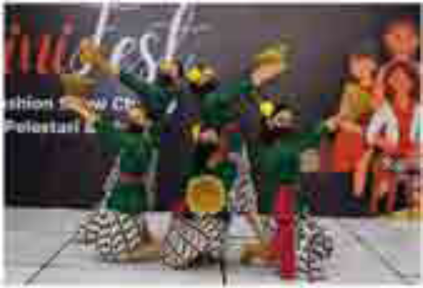  Gambar 3.31 Tari kreasi  Sumber : Diah KW/Yayasan Belantara Budaya Indonesia/2020 | 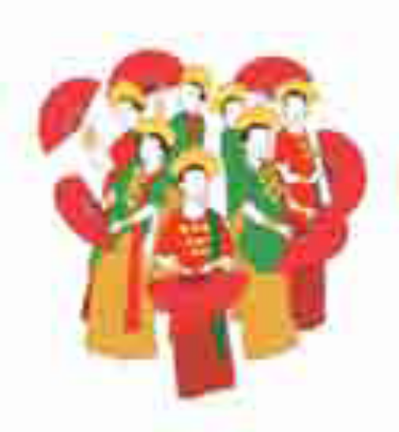  Gambar 3.32 Ilustrasi Tari Pakarena  ilustrator : Alima Hayatun Nufus
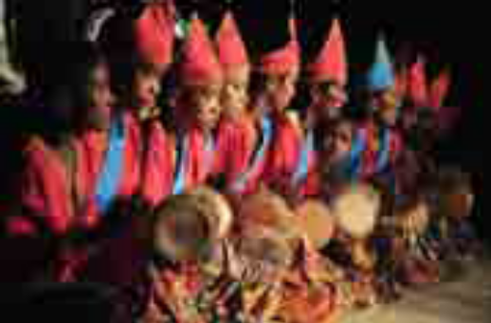  Gambar 3.33 Tari Indang  Sumber : Edwar/Saman summit/2010 | 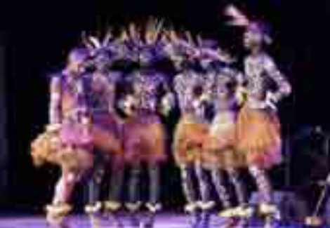  Gambar 3.34 Tari Kreasi Papua  Sumber : Ristipadmanaba/2017
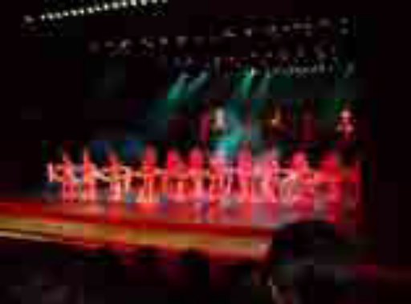  Gambar 3.35 Tari Pertunjukan  Sumber : Lisda Murni/ https://www.flickr.com/2003 | 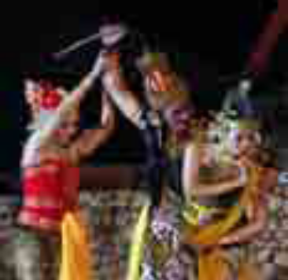  Gambar 3.36 Dramatari Ramaya  Sumber : Kaka Widiyatmoko/https://www.flickr.com/2015

2. Berdasarkan hasil pengamatanmu, apa saja elemen komposisi tari yang tampak dalam foto-foto tersebut? Tulis jawabanmu pada kolom berikut!
3. Berdasarkan hasil pengamatanmu terhadap foto-foto di atas, tuliskan perbedaan musik pengiring pada foto 1 dan 3. Tulis jawabanmu dalam bentuk deskripsi singkat pada kolom di bawah ini!
4. Berdasarkan hasil pengamatanmu terhadap foto-foto di atas, tuliskan persamaan antara foto 5 dan foto 6 dalam bentuk deskripsi singkat pada kolom di bawah ini!
5. Menurutmu, apa saja yang akan membuat pertunjukan tari kelompok bernilai indah? Tuliskan alasanmu pada kolom di bawah ini!

Lembar Kerja Siswa untuk Kegiatan Pembelajaran 5
Materi : Unsur Pendukung Tari
Nama :
Kelas :
Tanggal Penugasan :
Kelompok :
Petunjuk :
1. Amati gambar di bawah ini !
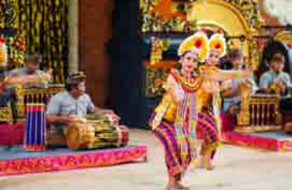  Gambar 3.37 Tari Bali  Sumber : Mathis Jrdl /  https://unsplash.com/ 2020 | 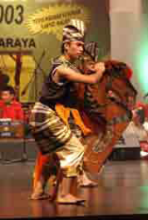  Gambar 3.38 Tari Kuda Kepang  Sumber : Wibisono Sastrodiwiryo / https://www.flickr.com/ 2003
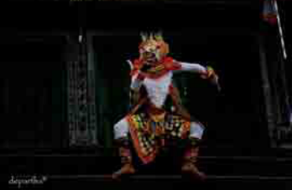  Gambar 3.39 Tari Hanoman  Sumber : Gede Partha Wijaya/ https://www.flickr.com/ 2016 | 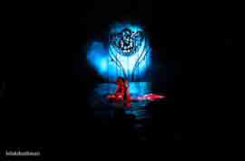  Gambar 3.40 Tari Kreasi Matah Ati  Sumber : Lelaki budiman /  https://www.flickr.com/ 2012

2. Berdasarkan hasil pengamatanmu pada foto-foto di atas, apa saja yang termasuk unsur pendukung dalam sebuah karya tari? Tuliskan jawabanmu pada kolom berikut
3. Deskripsikan fungsi dari setiap unsur pendukung yang ada pada foto di atas. Tuliskan jawabanmu pada kolom berikut!

Lembar Kerja Siswa untuk Kegiatan Pembelajaran 6
Materi : Eksplorasi Ide Gagasan dalam Tari
Nama :
Kelas :
Tanggal Penugasan :
Kelompok :
Petunjuk :
1. Amati Gambar di bawah ini!
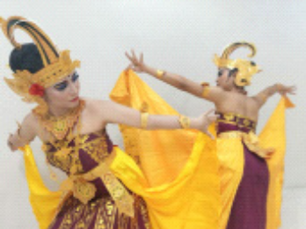  Gambar 3.41 Tari Cendrawasih dari Bali  Sumber : Diah KW/Yayasan Belantara Budaya Indonesia/2020 | 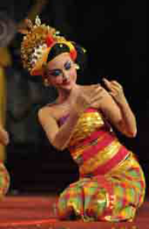  Gambar 3.42 Tari Tenun dari Bali  Sumber : Ekacoolpix/https://www.flickr.com/2011

2. Berdasarkan foto yang telah diamati, deskripsikan ide/gagasan apa saja yang tampak pada setiap foto di atas pada kolom di bawah ini!
3. Bacalah sinopsis tari-tari tradisional Bali dan Sumatra Barat di bawah ini!
a. Tari Baris Tunggal
Tari baris Tunggal diciptakan oleh Wayan Warna. Tari ini mengisahkan tentang seorang pemuda yang gagah berani dengan sifat keprajuritan dan kepahlawanan. Tarian ini penuh dengan irama ketegasan sesuai dengan sikap seorang prajurit.
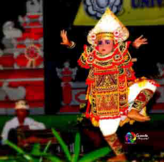
Gambar 3.43 Tari Baris dari Bali
Sumber : Gussuta/ https://www.flickr.com/2010
b. Tari Lilin
Tari Lilin adalah sebuah tarian tradisional yang berasal dari Sumatra Barat. Menurut asal-usulnya tarian ini juga berasal dari cerita rakyat. Dalam cerita rakyat tersebut diceritakan bahwa pada zaman dahulu ada seorang gadis yang ditinggal oleh tunangannya untuk pergi berdagang. Pada suatu hari sang gadis kehilangan cincin pertunangannya, kemudian dia mencari cincin tersebut hingga sampai larut malam dengan menggunakan lilin yang ditaruh di atas piring. Sang gadis kemudian berkeliling mengintari pekarangan rumahnya, bahkan dia harus membungkuk untuk menerangi tanah dan kadang gerakan sang gadis terlihat seperti bergerak meliuk-liuk sehingga terlihat seperti gerakan tari yang indah.
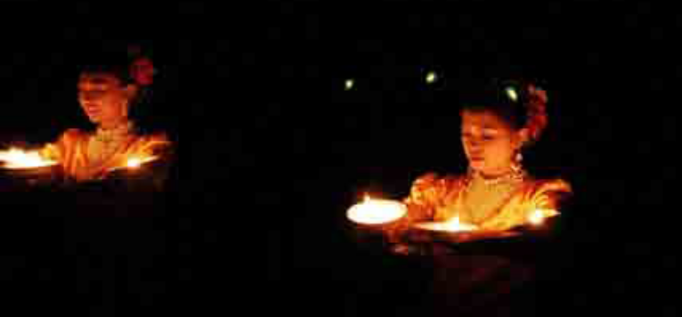
Gambar 3.44 Tari Lilin dari Sumatra Barat
Sumber : Algenta101/ https://www.flickr.com/2008
4. Setelah membaca sinopsis-sinopsis tari di atas, deskripsikan tema apa saja yang mendasari proses penciptaan karya tari di atas. Tuliskan jawabanmu pada kolom berikut.
5. Sebutkan dan deskripsikan secara singkat, gagasan pada salah satu karya tari yang ada di daerahmu. Tuliskan jawabanmu pada kolom berikut!
6. a. Isilah tabel di bawah ini sesuai dengan gagasan setiap anggota kelompokmu
Nama | Tema | Sumber gagasan | Perasaan yang ingin ditampilkan
b. Tuliskan tema dan tipe tari yang terpilih, pada kolom di bawah ini
c. Buatlah judul dan sinopsis untuk karya tarimu, di kolom berikut!

Lembar Kerja Siswa untuk Kegiatan Pembelajaran 9
Materi :
Nama :
Kelas :
Tanggal Penugasan :
Kelompok :
Petunjuk :
1. Buatlah desain tata rias yang sesuai dengan judul dan tema karya tari kelompok, pada sketsa wajah di bawah ini!
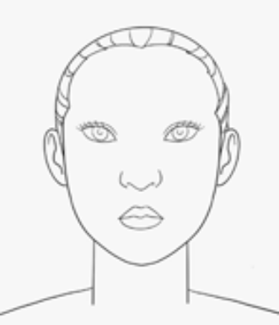
Gambar 3.45 Sketsa wajah
Ilustrator : Alima Hayatun Nufus
2. Buatlah desain tata busana yang sesuai dengan judul dan tema karya tari kelompok, pada sketsa tubuh di bawah ini!
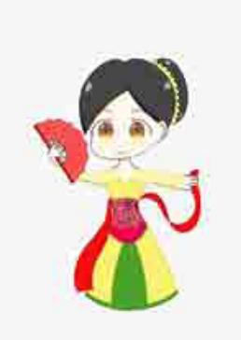
Gambar 3.46 Contoh rancangan busana tari
Ilustrator : Kinanti Putri Wijayanti
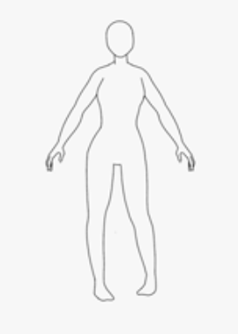
Gambar 3.47 Sketsa tubuh untuk merancang busana tari
Ilustrator : Alima Hayatun Nufus
3. Buatlah desain properti sesuai dengan judul dan tema karya tari kelompok pada kolom di bawah ini!

Lampiran 2
BAHAN BACAAN GURU DAN PESERTA DIDIK

KOMPOSISI TARI KELOMPOK

Sebelum peserta didik melakukan kegiatan mencipta karya tari, peserta didik perlu diberikan pengetahuan dan keterampilan terkait komposisi tari. Menurut Soedarsono (1975), elemen-elemen pokok komposisi tari meliputi gerak tari, desain gerak (desain atas dan desain lantai), musik atau iringan, desain dramatik, tema, rias dan busana, tempat pertunjukan dan perlengkapan tari.
Setiap penari dalam tari kelompok memiliki peranan dan harus bergerak secara harmonis satu sama lain. Jumlah penari dalam tari kelompok, dapat memberikan makna tertentu. Jumlah genap dalam tari dapat memberikan kesan menyatu dan seragam, sedangkan jumlah ganjil memberikan kesan memisahkan seseorang, untuk menimbulkan konflik (J. Smith, 1985). Desain gerak yang dilakukan oleh penari berjumlah ganjil pada foto di bawah ini, menunjukan kesan bahwa salah satu penari memiliki peran/karakter yang berbeda dengan empat penari lainnya.
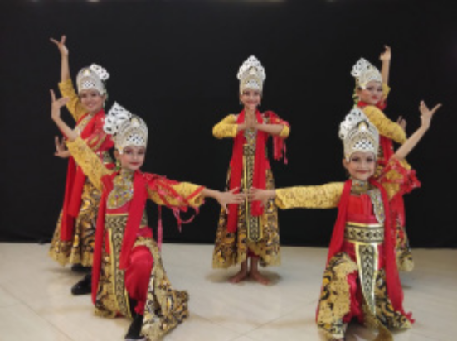
Gambar 3.1 Jumlah penari ganjil dalam tari kelompok
Sumber : Diah KW/Yayasan Belantara Budaya Indonesia/2018

Selain jumlah penari, penempatan ruang (desain lantai/pola lantai) dalam kelompok juga dapat mengandung makna tertentu. Pola lingkaran dengan arah hadap penari ke dalam lingkaran memberikan kesan menyatukan diri, sebaliknya sebuah lingkaran dengan arah arah hadap penari keluar dapat memberikan kesan tidak menyatu (J.Smith, 1985).
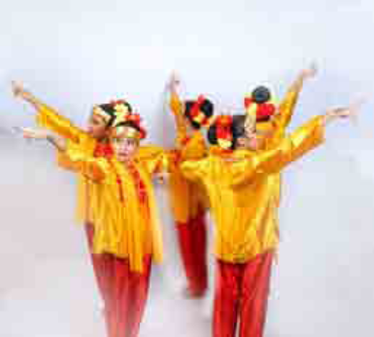
Gambar 3.2 Pola ruang yang memberikan kesan tidak menyatu
Sumber : Andika Frandana/Yayasan Belantara Budaya Indinesia/2020

Walaupun jumlah dan pengolahan ruang memberikan kontribusi terhadap makna sebuah karya tari, gerak tetap merupakan komponen utama yang akan menggambarkan makna sebuah tari. Menurut J. Smith (terjemahan Suharto, 1985) gerak dalam tari kelompok dapat dilakukan secara rampak ataupun selang seling.
Gerak rampak merupakan gerak yang dilakukan sekelompok penari dalam waktu yang sama. Gerak rampak dapat dilakukan pada gerakan yang persis sama ataupun berbeda, namun dilakukan dalam waktu yang bersamaan. Menurut J. Smith (Suharto, 1985) terdapat empat kemungkinan variasi gerak rampak yang dapat digunakan yaitu 1) gerak rampak dengan bentuk gerak yang sama; 2) gerak rampak dengan bentuk gerak saling mengisi; 3) gerak rampak yang dilakukan oleh dua kelompok yang bergerak berbeda -misalnya dalam waktu yang bersamaan, sekelompok penari di kanan bergerak dengan lembut, dan sekelompok penari di kiri bergerak dengan cepat dan tajam-; 4) Gerak rampak dengan bentuk gerak yang berbeda antara penari utama dan sekelompok penari pendukung. Berikut ini contoh variasi gerak rampak yang digunakan dalam tari tradisi.
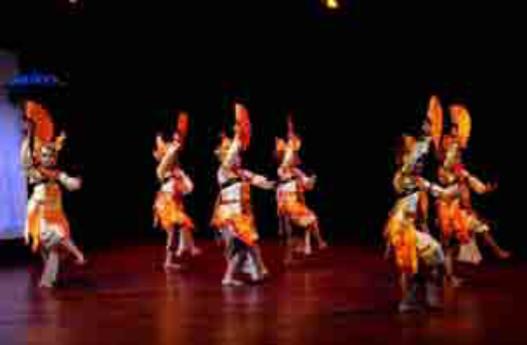
Gambar 3.3 Gerak yang dilakukan secara rampak
Sumber : Ristipadmanaba/2017
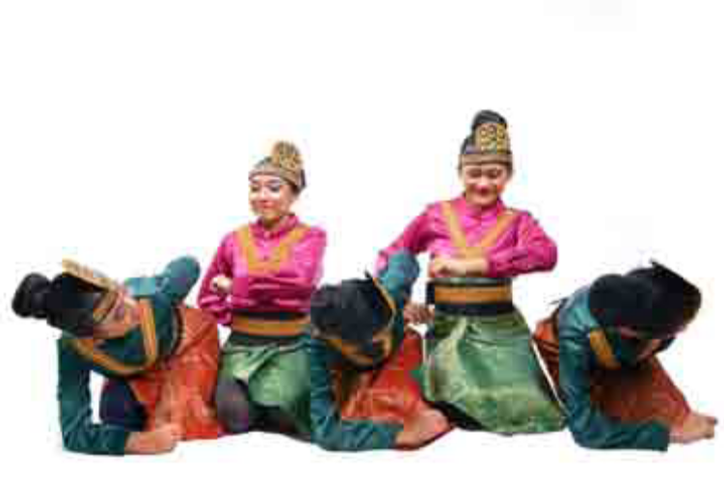
Gambar 3.4 gerak rampak saling mengisi
Sumber : Andika Frandana/Yayasan Belantara Budaya Indonesia/2020

Gerak selang seling berarti bahwa gerak dilakukan secara bergantian dengan selisih waktu tertentu. Adapun variasi gerak selang-seling menurut J. Smith (Suharto, 1985) dapat dilakukan dengan gerak yang persis sama, gerak dengan bentuk saling mengisi, gerak kontras dan gerak yang saling mendukung antar penari, yang dilakukan secara berurutan atau secara bergantian.
Berbeda dengan J.Smith, Soedarsono (1975) mengklasifikasikan variasi desain gerak tari kelompok dalam lima desain gerak, yaitu
Serempak (Union); gerak yang dilakukan sejumlah penari secara bersama-sama.
Berimbang (Balance); gerak yang dilakukan secara simetris oleh pembagian kelompok yang berimbang.
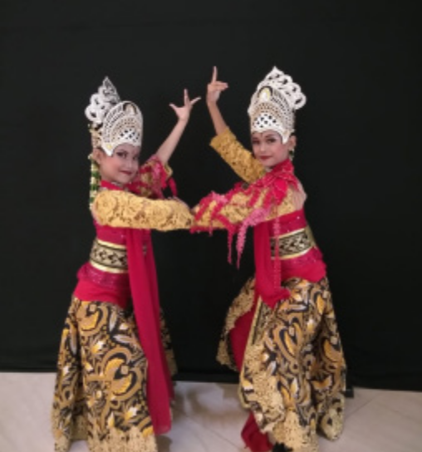
Gambar 3.5 Gerak yang dilakukan secara berimbang (Balance)
Sumber : Diah KW/Yayasan Belantara Budaya Indonesia/2018

berurutan/bergantian (Canon); gerak yang dilakukan secara berurutan atau bergantian, dengan selisih waktu tertentu. Sebagai contoh dapat dilihat pada tabel contoh hitungan gerak canon berikut ini :

Tabel 3.1 Contoh variasi hitungan dalam gerak canon
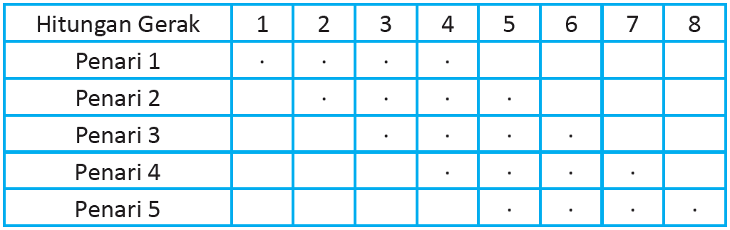
Ilustrasi di atas menggambarkan bahwa penari pertama memulai gerakan dari hitungan satu, penari kedua memulai gerakan dari hitungan dua, dan seterusnya. Dengan demikian, dalam hitungan 1–8 gerak dilakukan secara berurutan dari penari pertama sampai penari kelima.
- Selang-seling (Alternate): Terdapat perbedaan gerak antara penari dengan nomor ganjil dan penari dengan nomor genap, baik dari segi arah gerak ataupun level.
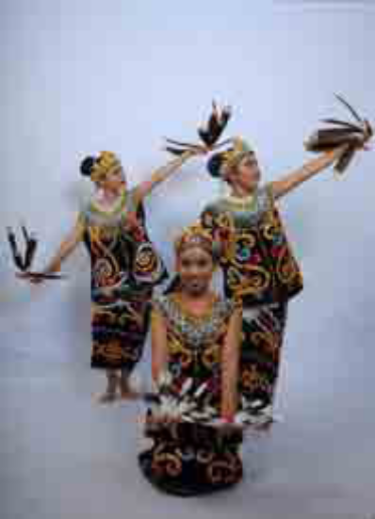
Gambar 3.6 Gerak yang dilakukan secara selang seling (alternate)
Sumber : Andika Frandana/Yayasan Belantara Budaya Indonesia/2020

- Terpecah (Broken): Setiap penari melakukan gerak yang berbeda, namun tetap menjadi satu kesatuan dan saling berhubungan satu dengan yang lainnya.

UNSUR PENDUKUNG TARI
Keindahan sebuah karya tari bukan hanya bersumber dari rangkaian geraknya saja, namun juga didukung oleh unsur-unsur lain seperti iringan musik, tata rias dan busana, tata panggung, tata lampu dan tata suara.

1. Musik
Musik dalam sebuah karya tari dapat berfungsi sebagai pengiring (iringan tari) atau pemberi suasana (ilustrasi tari). Musik sebagai pengiring tari dapat bersumber dari musik eksternal dan musik internal. Iringan musik eksternal bersumber dari bunyi-bunyian alat musik atau benda yang dapat menghasilkan bunyi (Dibia, dkk. 2006). Tari tradisional seperti Serampang Dua Belas dari Sumatera, dan Tari Lenso dari Maluku, merupakan contoh tari tradisional yang menggunakan musik eksternal dalam karya tarinya. Musik pengiring kedua tarian tersebut bersumber dari alat musik tradisional daerah masing-masing. Sedangkan iringan musik internal bersumber dari suara penari atau bunyi-bunyian yang dihasilkan dari gerakan penari (Dibia dkk, 2006). Berikut merupakan contoh tari tradisional yang memadukan iringan musik eksternal dan musik internal dalam karya tarinya.
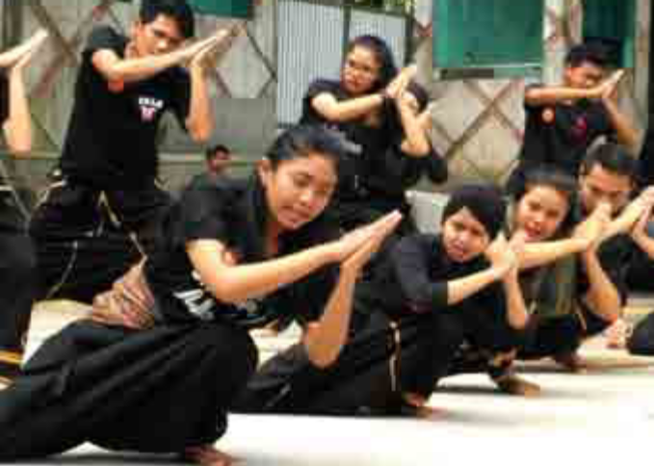
Gambar 3.15 Iringan Musik Tari Randai (Sumatra Barat)
Sumber : Lisna Hikmawati/ Adam Panji/ 2016

Penari dalam tari Randai membuat iringan musik internal dengan melakukan gerak tapuak galembong (gerak tepukan pada celana yang mempunyai pisak yang lebar), tepuk tangan, tepuk paha, tepuk kaki, tepuk siku, petik jari, dan hentakan kaki. Bunyi-bunyian yang mencul menghasilkan iringan musik dengan tempo, dinamika, dan ritme yang menarik serta atraktif. Adapun musik eksternal yang digunakan sebagai pengiring pada tari Randai bersumber dari alat-alat musik tradisional Minangkabau, seperti saluang, bansi, talempong, dan gandang (Rustiyanti, 2014).
Musik yang digunakan sebagai pengiring tari akan memiliki keselarasan antara pola ritme musik dan pola ritme gerakannya. Gerak yang didukung oleh ritme musik yang selaras, akan menjadi lebih hidup dan ekspresif (Sumaryono, dkk 2005). Ritme gerak yang tidak terikat dengan ketukan musik, menempatkan fungsi musik sebagai pemberi suasana (Sumaryono, 2005). Musik sebagai pemberi suasana (ilustrasi) ini, hanya digunakan untuk memperkuat suasana yang ingin diciptakan.

2. Tata Rias dan Busana
Tata rias dan busana juga turut mendukung tema dan isi dalam sebuah karya tari. Keindahan tata rias dan busana tari, bukan dilihat dari kegemerlapannya saja, namun harus berkaitan dengan tema tari yang dibawakan, sehingga penonton dapat memahami tema tari sekaligus menentukan karakteristik tariannya (Suanda, 2005). Sebagai penunjang pementasan tari, tata rias menjadi penting untuk mendukung karakter/penokohan dalam tari, selain itu, tata rias dapat memanipulasi bentuk wajah manusia berbeda-beda, sehingga saat sebuah karya tari menghendaki karakter/penokohan yang sama pada sekelompok penari, maka mereka harus dirias semirip mungkin. Terdapat berbagai macam jenis tata rias yang dapat digunakan dalam pertunjukan tari, seperti tata rias korektif, tata rias panggung, tata rias tradisional dan tata rias karakter.
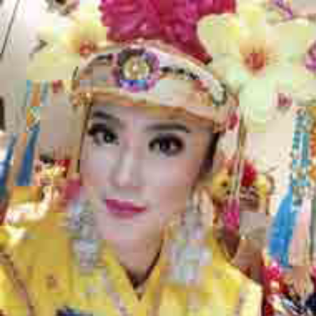
Gambar 3.16 Sebelum dan sesudah tata rias
Sumber : Desi Adirahmawa/Non Dwishiera/2019

Tata rias korektif merupakan tata rias yang mengoreksi kekurangan pada wajah. Riasan wajah tidak mencolok (tidak tebal), sehingga tata rias dapat digunakan pada pertunjukan tari yang menggunakan tata lampu sederhana, serta ditampilkan dengan jarak yang tidak terlalu jauh dengan penonton
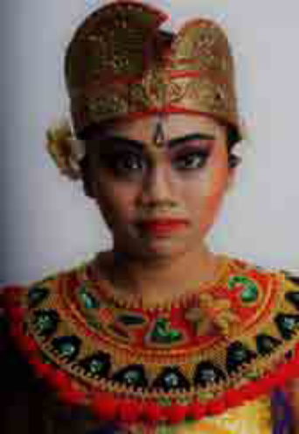
Gambar 3.17 Tata Rias Panggung
Sumber : Diah KW/Yayasan Belantara Budaya Indonesia/2020

Tata rias panggung merupakan tata rias yang memperkuat garis-garis wajah dengan mengaplikasikan riasan wajah yang tebal (mencolok). Riasan ini cocok digunakan dalam sebuah pertunjukan tari yang menggunakan tata cahaya yang mencolok agar wajah penari dapat terlihat jelas dan tidak tampak pucat
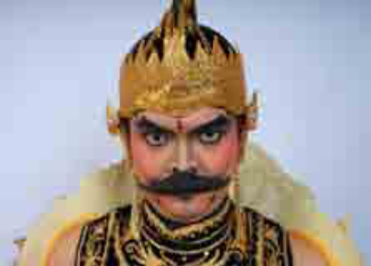
Gambar 3.18 Tata rias karakter pada tari Gatotkaca
Sumber : Andrey Jhonathan/Yayasan Belantara Budaya Indonesiaa/2020

Tata rias tradisional akan berkaitan dengan ciri khas riasan suatu daerah. Tata rias Gatotkaca ini merupakan salah satu contoh tata rias karakter yang menggunakan riasan tradisional pada karya tarinya.
Alis yang digunakan dalam tata rias Gatotkaca di atas menggambarkan karakter gagahan dalam gaya tari Surakarta. Dalam tari tradisional di Indonesia, terdapat berbagai tata rias yang disesuaikan dengan karakter pada gerak tarinya. Berikut ini merupakan contoh tata rias alis yang disesuaikan dengan karakter gerak dalam tari tradisional.
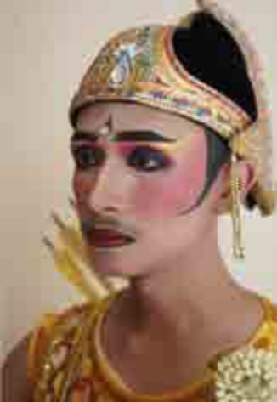  Gambar 3.19 Tata Rias Karakter Satria Lungguh (Arjuna dalam Tari Wayang Sunda)  Sumber : Setiawan/Yayasan Belantara Budaya Indonesia/2020 | 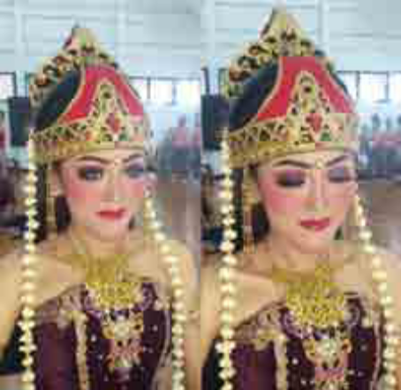  Gambar 3.20 Tata Rias Karakter Putri Halus (Tari Wayang Subadra)  Sumber : Setiawan/Yayasan Belantara Budaya Indonesia/2020

Karakter lungguh/halus adalah tokoh lembut seperti Arjuna dan Abimanyu yang dalam cerita Mahabarata atau Rama dan Lesmana dalam kisah Ramayana. Untuk karakter halus dalam tari putri, terdapat pada tari Wayang Sumbadra.
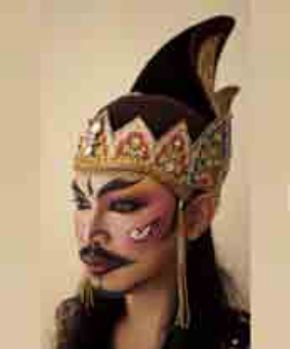  Gambar 3.21 Tata Rias Satria Ladak  Sumber : Setiawan/Yayasan Belantara Budaya Indonesia/2020 | 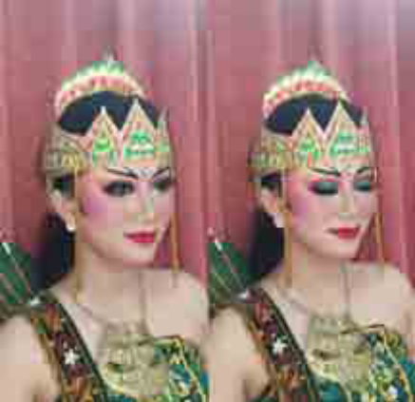  Gambar 3.22 Tata Rias Putri Ladak  Sumber : Setiawan/Yayasan Belantara Budaya Indonesia/2020

Ada pula tokoh dengan penampilan halus, namun memiliki karakter ladak (mbranyak) seperti Wibisana dalam Ramayana, atau Wisanggeni dalam Mahabrata. Sedangkan untuk tari putri, karakter ladak dapat dilihat pada tokoh Srikandi.
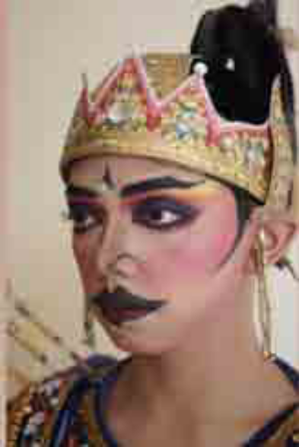
Gambar 3. 23 Tata Rias Monggawa Dangah (Karakter Gagah)
Sumber : Setiawan/Yayasan Belantara Budaya Indonesia/2020

Karater gagah banyak sekali ditemukan di epos Mahabarata maupun Ramayana. Seperti Gatotkaca, Bima (Mahabrata), Anoman, Rahwana (Ramayana).
Selain tata rias, tata busana (kostum tari) juga menjadi unsur penting dalam penampilan karya tari. Kostum yang digunakan oleh penari dalam sebuah pertunjukan tari tidak boleh mempersulit penari untuk bergerak, enak dipandang, dan sesuai dengan tema tari. Di dalam tari tradisonal, busana tari juga akan mencerminkan identitas (ciri khas) daerahnya.
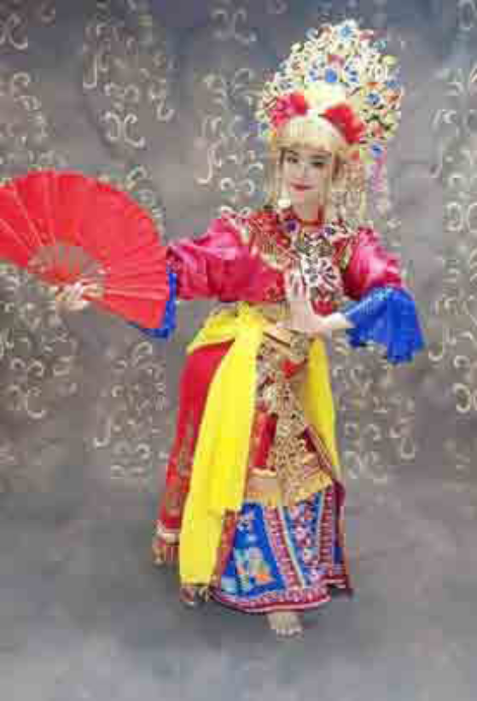
Gambar 3.24 Tata Rias dan Busana Tari Betawi
Sumber : Desi Adirahmawati/ Non Dwishiera/2020
Budaya Betawi banyak dipengaruhi oleh budaya Tionghoa. Hal ini nampak pada kostum tari yang digunakan, seperti penggunaan kebaya encim, kostum yang didominasi warna merah, serta penggunaan sumpit dan bentuk aksesoris kepala.

3. Tata Panggung
Tari tradisional Indonesia dapat ditampilkan di berbagai tempat pertunjukan baik di panggung arena, pendopo atau panggung prosenium sesuai dengan fungsi dan jenis tarinya. Berikut ini merupakan jenis-jenis panggung yang biasa digunakan untuk menampilkan karya tari tradisional.
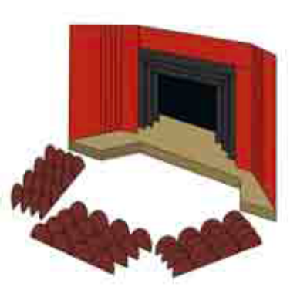  Gambar 3.25 Panggung prosenium  Ilustrator : Alima Hayatun Nufus | 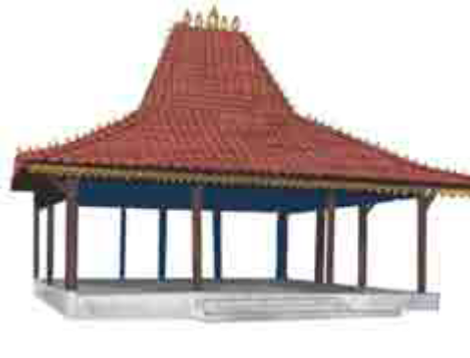  Gambar 3.26 Panggung Pendopo  Ilustrator : Alima Hayatun Nufus
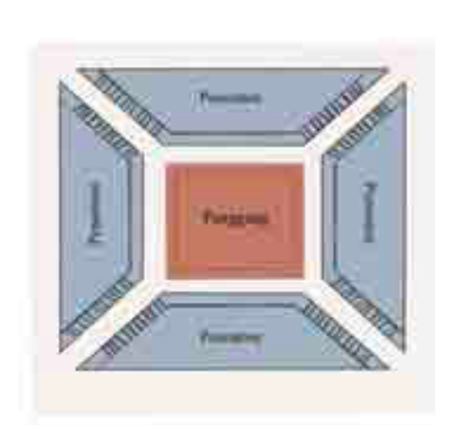
Gambar 3.27 Denah Panggung Arena
Ilustrator : Alima Hayatun Nufus

Tari yang berfungsi sebagai ritual seperti tari Seblang dari Banyuwangi merupakan salah satu tari yang biasa ditampilkan di panggung arena seperti di lapangan terbuka. Tari Bedaya, merupakan salah satu contoh karya tari yang biasa ditampilkan di panggung pendopo. Tari pertunjukan merupakan tari yang biasanya ditampilkan di panggung prosenium.

4. Tata Lampu dan Tata Suara
Di sebagian kecil daerah pedalaman, tata cahaya dalam pertunjukan tari masih menggunakan penerangan seperti obor/oncor, senthir dan lainnya, namun saat ini tata lampu dan suara lebih banyak menggunakan sumber penerangan dan pengaturan suara yang berbasis listrik. Penataan lampu dalam sebuah tari pertunjukan tidak hanya sekadar sebagai penerang, namun berfungsi untuk menciptakan suasana atau efek dramatik.

5. Perlengkapan Tari (Properti)
Properti dalam sebuah pertunjukan tari bersifat fungsional. Properti tari merupakan suatu peralatan penunjang gerak sebagai wujud ekspresi (Hidajat, 2005). Selendang merupakan properti yang paling banyak digunakan dalam tari tradisional. Namun setiap daerah tetap memiliki ciri khas dalam properti tarinya, baik dari segi motif ataupun bentuk. Seperti properti yang digunakan dalam tari perang suku Dayak di Kalimantan, yakni kelembit/klampit (tameng yang terbuat dari kayu) dan mandau (senjata tajam serupa parang khas suku Dayak).
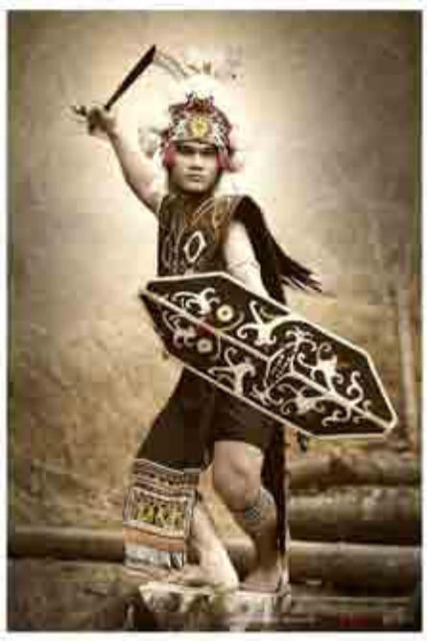
Gambar 3.28 Properti kelembit dan mandau yang digunakan dalam tari perang Dayak Kalimantan.
Sumber : Rino Akhmad Cahyadi/https://www.flickr.com/2011

Penggunaan selendang, pedang, ataupun properti lainnya dalam karya tari digunakan sesuai dengan kebutuhan gerak. Namun dalam beberapa tari tradisional, gerakan para penari terlihat menyatu dengan properti tari. Tak jarang, properti bahkan memiliki peranan penting dalam penampilan karya tarinya, seperti tari topeng yang menggunakan topeng sebagai karakter pembentuk gerak tarinya, lalu tari Jathilan yang menggunakan kuda kepang sebagai ciri khas karya tarinya.
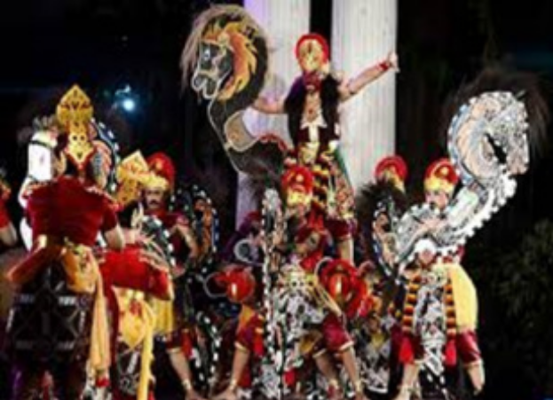
Gambar 3.29 Penampilan penari dengan properti kuda kepang
Sumber : Kuswarsantyo/ Agung Sugiyanto/2019

Penyajian kesenian Jathilan (Kuda Kepang) yang terjadi saat ini karena pengaruh interaksi sosial antar masyarakat, sehingga muncul variasi penyajian seiring dengan perkembangan pariwisata (Kuswarsantyo, 2010). Bentuk sajian tari Kuda kepang tidak hanya dinaiki, namun dioptimalisasi dengan penggarapan seperti gambar di atas.

PROSES PENCIPTAAN KARYA TARI KREASI

Kreativitas menjadi bekal dalam menciptakan karya seni yang inovatif.Selain itu dibutuhkan pula pemahaman akan unsur-unsur tari sebagai landasan dalam membuat karya. Proses penciptaan karya tari dimulai dari tahap penentuan ide, tahap pencarian, pembentukan gerak, tahap penyusunan gerak, dan diakhiri dengan tahap penyajian karya tari sebagai sebuah produk. Menurut Alma Hawkins (terjemahan Sumadiyo Hadi, 1990), sebuah karya tari tercipta melalui proses kreatif yang diklasifikasikan dalam empat tahapan, meliputi tahap eksplorasi, improvisasi, evaluasi dan pembentukan gerak (forming). Tahapan tersebut dapat menjadi acuan guru untuk melakukan kegiatan penciptaan karya tari bersama peserta didik di kelas.
Kegiatan penciptaan karya tari kreasi bagi peserta didik, perlu diawali dengan menentukan ide gagasan sebagai pondasi utama dalam penciptaan karya tarinya. Untuk menentukan gagasan dalam membuat sebuah karya tari, guru dapat mengajak peserta didik untuk melihat berbagai macam tema karya tari kreasi. Guru juga dapat mengarahkan pemikiran peserta didik pada isu-isu yang ada di sekitar atau mengarahkan peserta didik untuk mengambil inspirasi dari cerita rakyat, fabel, sejarah, ataupun legenda yang dapat dijadikan ide gagasan untuk karya tarinya. Setelah peserta didik memiliki ide gagasan, maka proses penciptaan karya tari dapat dilanjutkan dengan kegiatan :

1. Eksplorasi
Kegiatan eksplorasi merupakan sebuah proses pencarian gerak sebagai sumber penciptaan karya tari. Kegiatan ini lazimnya meliputi proses berpikir, berimajinasi, merasakan, dan merespon suatu objek untuk dijadikan ide gagasan dan gerak tari. Kegiatan ini dapat dibantu melalui berbagai rangsangan. Imagery (perumpamaan) dapat digunakan sebagai rangsangan untuk membantu memunculkan ide gerak dalam tari (Mary Joyce, 1993). Adapun berbagai rangsang yang dapat digunakan untuk melahirkan gerak tari, menurut J. Smith, (Suharto, 1985) yakni
a. Rangsang Dengar (auditif) dapat berupa lagu, instrumen perkusi, suara manusia, puisi, dan rangsang dengar lainnya. Sebagai contoh, saat peserta didik akan membuat karya tari tentang petani, guru dapat memberikan instrumen suara suling, kicauan-kicauan burung dan sebagainya.
b. Rangsang Visual diperoleh dari pengamatan berupa pemandangan, gambar, video, topeng dan segala hal yang dapat dilihat. Sebagai contoh ketika anak akan membuat karya tari dengan tema sekolah, peserta didik akan diminta untuk mengamati aktivitas yang terjadi di lingkungan sekolah, lalu menuangkannya ke dalam bentuk gerak.
c. Rangsang Kinestetik dihasilkan dari sebuah frase gerak tertentu. Peserta didik dapat mengembangkan gerak dari ragam gerak dasar tari daerah yang mereka kuasai, atau mereka lihat.
d. Rangsang Peraba bersumber dari rasa yang diterima oleh indra peraba. Sebagai contoh, untuk menstimulasi gerak-gerak lembut/halus, maka guru dapat memberikan kain yang lembut pada peserta didik, agar peserta didik mampu mengekspresikan kesan lembut dalam gerak tarinya.
e. Rangsang Gagasan (ideasional), dapat berupa cerita, dongeng, atau peristiwa tertentu. Sebagai contoh, jika gagasan karya tari peserta didik tentang kerusakan alam, maka guru dapat memberikan cerita tentang situasi/suasana dan perasaan orang-orang yang terkena bencana alam dan sebagainya.
f. Dalam proses eksplorasi, guru dapat membantu peserta didik untuk menggunakan berbagai macam rangsang, sebagai upaya pencarian gerak tari. Guru dapat menggabungkan berbagai rangsang, seperti misalnya memberikan rangsang auditif yang digabungkan dengan rangsang gagasan secara bersamaan.
2. Improvisasi
Gerak improvisasi dihasilkan dari hasil mencoba-coba berbagai variasi gerakan pada gerak-gerak yang telah ditemukan di tahap eksplorasi. Peserta didik dapat diarahkan untuk memberikan variasi arah hadap, level, ataupun mengembangkan gerak yang sudah ada, misalnya dengan menambahkan gerak kepala, dan lain lain.
3. Evaluasi
Evaluasi gerak merupakan kegiatan menilai, menyeleksi, dan mengkoreksi ragam gerak yang telah dihasilkan pada tahap eksplorasi dan improvisasi. Dalam tahapan ini, guru sebaiknya dapat memberikan masukan dan arahan dalam susunan gerak serta kesesuaian unsur pokok dengan tema dan unsur pendukung tari.
4. Pembentukan Gerak (forming)
Kegiatan komposisi tari (pembentukan) dilakukan dengan cara menyusun gerak-gerak yang telah dihasilkan dalam proses eksplorasi, improvisasi dan evaluasi. Dalam menyusun struktur gerak tari, peserta didik dapat membuat pengulangan dalam urutan geraknya, serta menyesuaikan gerak dengan unsur pendukung tarinya.

Lampiran 3
GLOSARIUM
Komposisi tari mengandung pengertian seni membuat atau merancang struktur maupun alur, sehingga menjadi suatu pola gerakan-gerakan
Koreografi adalah seni menyusun atau menciptakan serta mengubah gerak-gerak tarian hingga pada akhirnya menjadi sebuah tarian yang utuh dan dapat dinikmati oleh semua penikmat
Tari tradisional adalah tari yang telah lama berkembang dalam kehidupan masyarakat dan selalu menggambarkan pola-pola tradisi dan kebudayaan masyarakat. Ragam kesenian tari tradisional di Indonesia memiliki ciri khas dan keunikan masing-masing.
Tari non tradisional yaitu suatu tarian yang menggunakan kebebasan dalam pengungkapan atau tari kreasi baru, tari modern, dan tari kontemporer, contohnya break dance.
Tari kreasi adalah suatu tarian yang diciptaan oleh manusia yang tidak terikat pada aturan dari daerah local dan dari tari kreasi tradisional.

Lampiran 4
DAFTAR PUSTAKA
Buku | Hadi, Y. S. (2003). Aspek-aspek dasar koreografi kelompok. Yogyakarta: elkaphi.
Buku | Hawkins, Alma (terjemahan Sumandiyo Hadi). 1990. Mencipta Lewat Tari (creating through dance). Yogyakarta: Institut Seni Indonesia.
Buku | Joyce. Mary. 1993. First Step in Teaching Creative Dance to Children (3rd ed). Mountain View, ca : Mayfield Publishing Co.
Buku | Murgiyanto, Sal. 1983. Koreografi Pengetahuan Dasar Komposisi Tari. Jakarta : Depertemen Pendidikan dan Kebudayaan.
Buku | Suharto, Ben. 1985. Jecqueline Smith : Komposisi Tari Sebuah Petunjuk Praktis bagi Guru. Yogyakarta : Ikalasti Yogyakarta.
Artikel | Rustiani, Sri. Metode “Tatupa” Tabuh-Tabuh Padusi Sebagai Musik Internal Visualisasi Koreografi Neorandai. Jurnal Resital. Vol 20. No. 2 (2019) : Desember 2019.
Artikel | Dadijono, Darmawan. Komposisi Tari Bunga diatas Karang. Jurnal Resital VoL 9. No, 2 (2008): Desember 2008
Artikel | Restiana, Ida dan Utami Arsih. 2019. Proses Penciptaan Tari Patholan di Kabupaten Rembang. Jurnal Seni Tari UNNES. Publish 2019-07-23. Hlm 111-119
Artikel | Surati dan Bintang. 2017. Koreografi tari orek-orek di Sanggar Asri Budaya Lasem Kabupatem Rembang. Publish 2017-11-15.

